Fabton 2025

Robot konstrukció és stratégia könyv **V2**

1. **Futás**

Kiegészítők

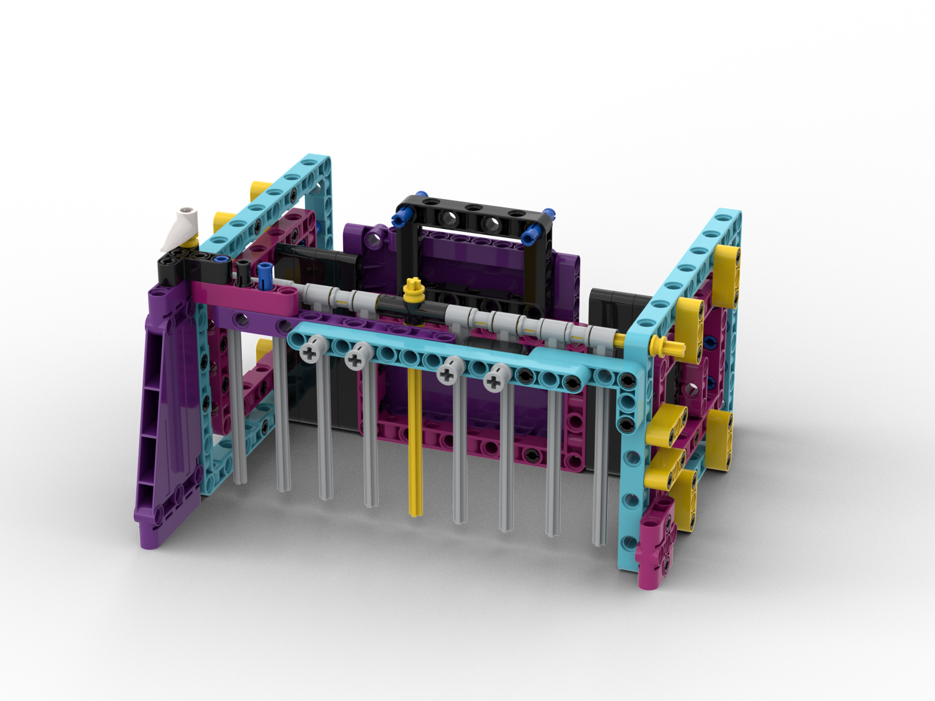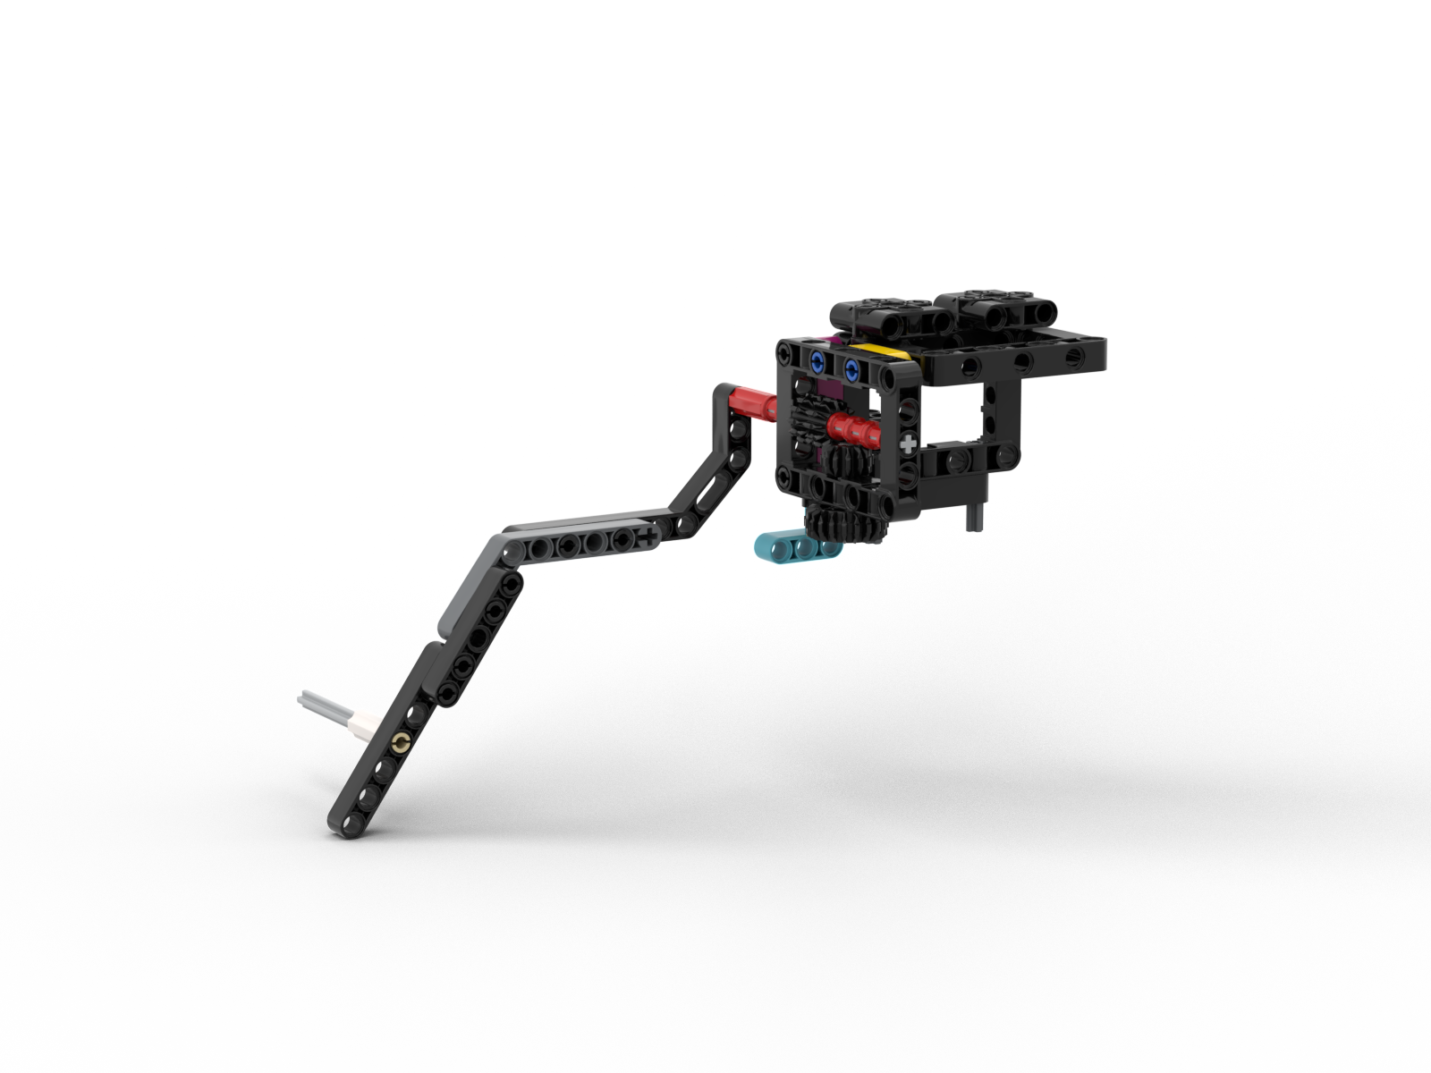

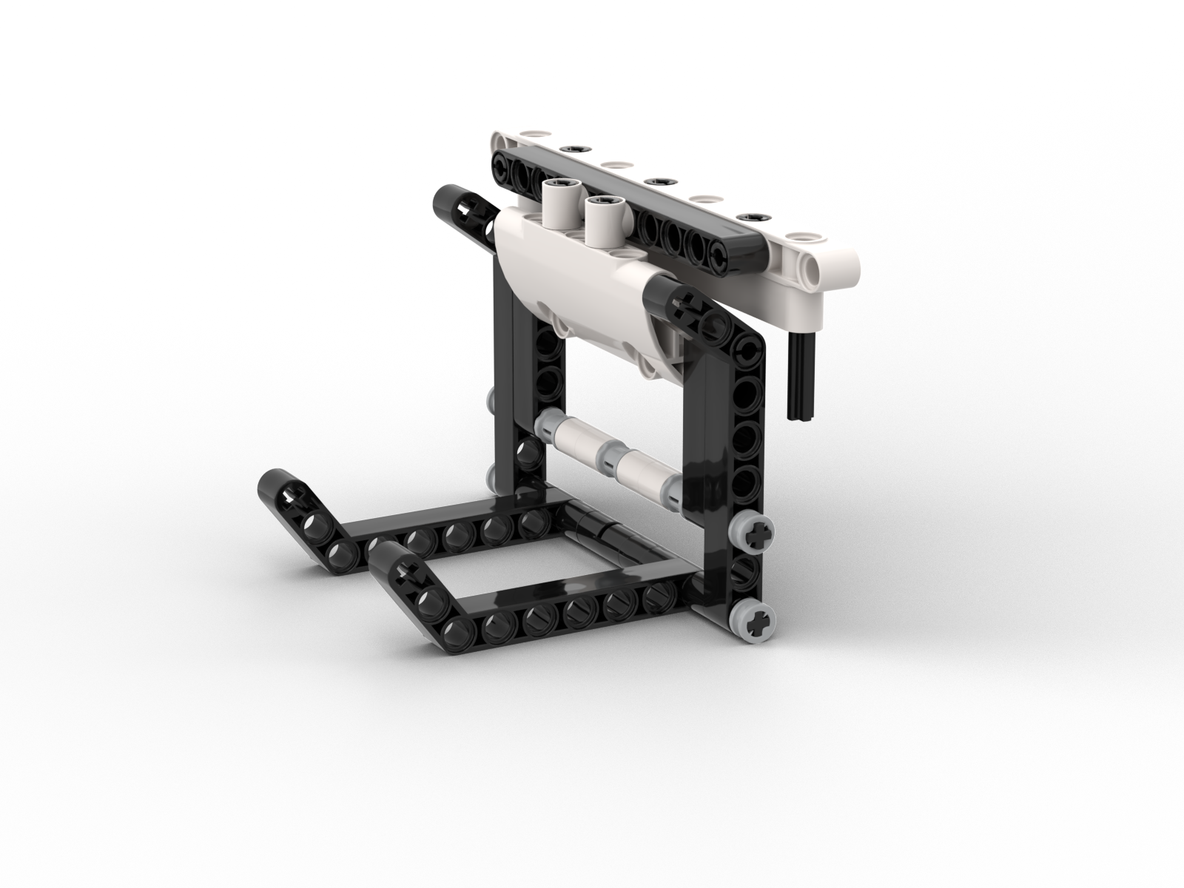

Indítási pozíció

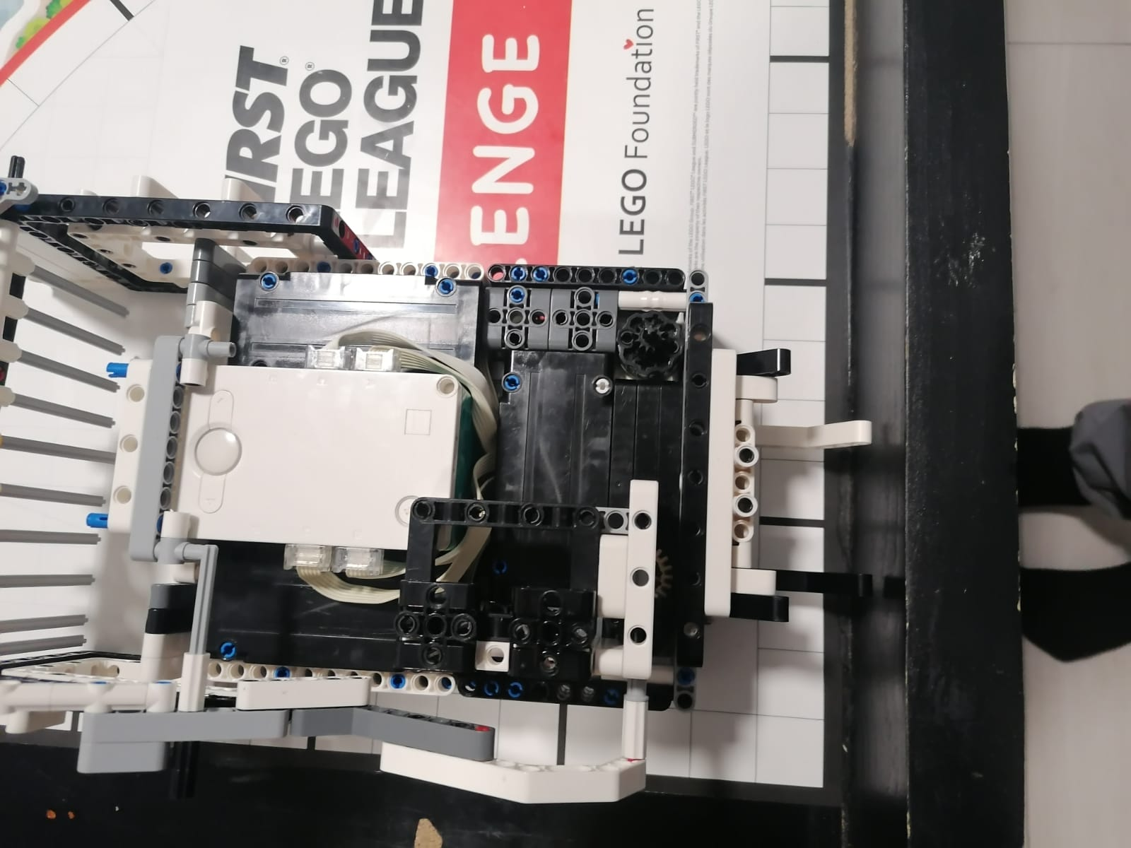

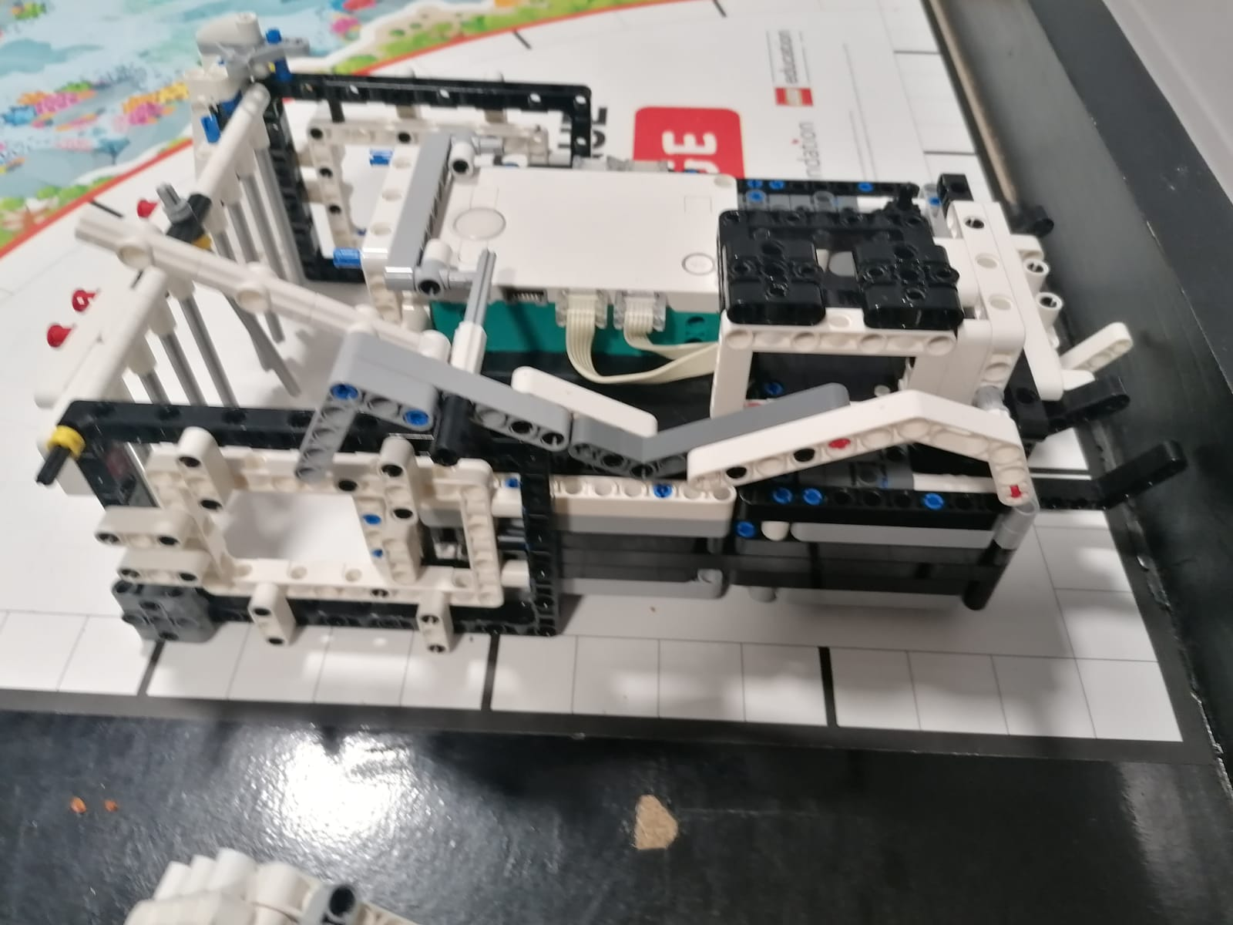

Útvonal

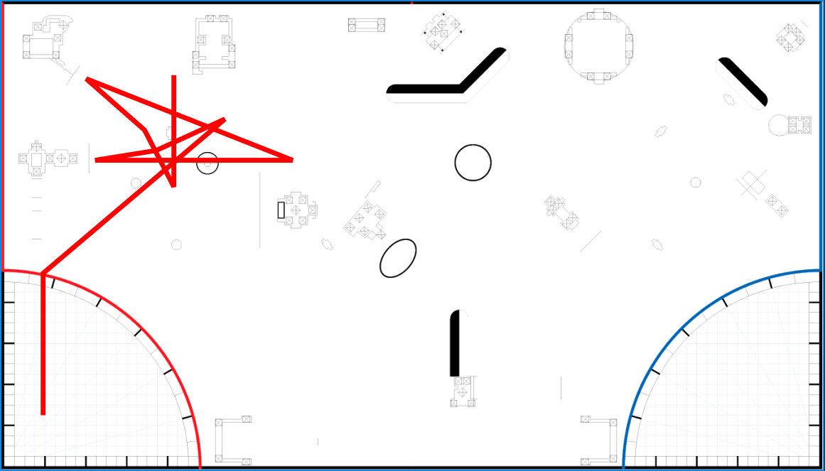

Program

#indul a robot

drive_base.settings(1000, 500, 500, 120)

drive_base.straight(distance=-190)

drive_base.turn(angle=38)

#begyűjtünk egy korallt, a vizmintát és egy krillt

drive_base.straight(distance=-580)

drive_base.straight(distance=80)

#hátra tolatunk, leemeljük a búvárt és benyomjuk a korallokat

drive_base.turn(angle=50)

drive_base.settings(500,500,500,120)

motor_config.b_motor.run_time(speed=-1000, time=665)

drive_base.settings(1000,1000,500,120)

drive_base.straight(distance=120)

drive_base.settings(1000,500,500,120)

wait(50)

motor_config.b_motor.run_time(speed=250, time=400)

#hátramegyünk és felemeljük az árbócot

wait(50)

drive_base.straight(distance=-30)

drive_base.settings(70, 500, 500, 120)

drive_base.curve(radius=-2130, angle=10)

drive_base.turn(angle=20)

#ráfordulunk a cápára, és leengedjük

drive_base.settings(1000, 500 , 500 , 120)

drive_base.curve( radius=1550 , angle=15.6)

#rámozdulunk a búvárra, hogy lerakhassuk

drive_base.straight(distance=-23)

drive_base.turn(angle=60)

drive_base.straight(distance=-150.5)

drive_base.turn(angle=34.7)

drive_base.straight(distance=100)

motor_config.b_motor.run_time(speed=-200, time=550)

#lenzomjuk a korallszirteket

drive_base.straight(distance=-130)

motor_config.b_motor.run_time(speed=-800, time=50)

drive_base.turn(angle=-1.5)

drive_base.straight(distance=100)

motor_config.b_motor.run_time(speed=-400, time=1000)

motor_config.b_motor.run_time(speed=400, time=1000)

#begyűjtjük a korallt és hazajövünk

drive_base.turn(angle=-40)

drive_base.curve(radius=-500 ,angle=-80)

hub.light.on(Color.BLUE)

wait(time=50000

| Futási idő | 28.12 másodperc |
| --- | --- |
| Felszerelési idő | 0 másodperc |

1. **Futás**

Kiegészítők

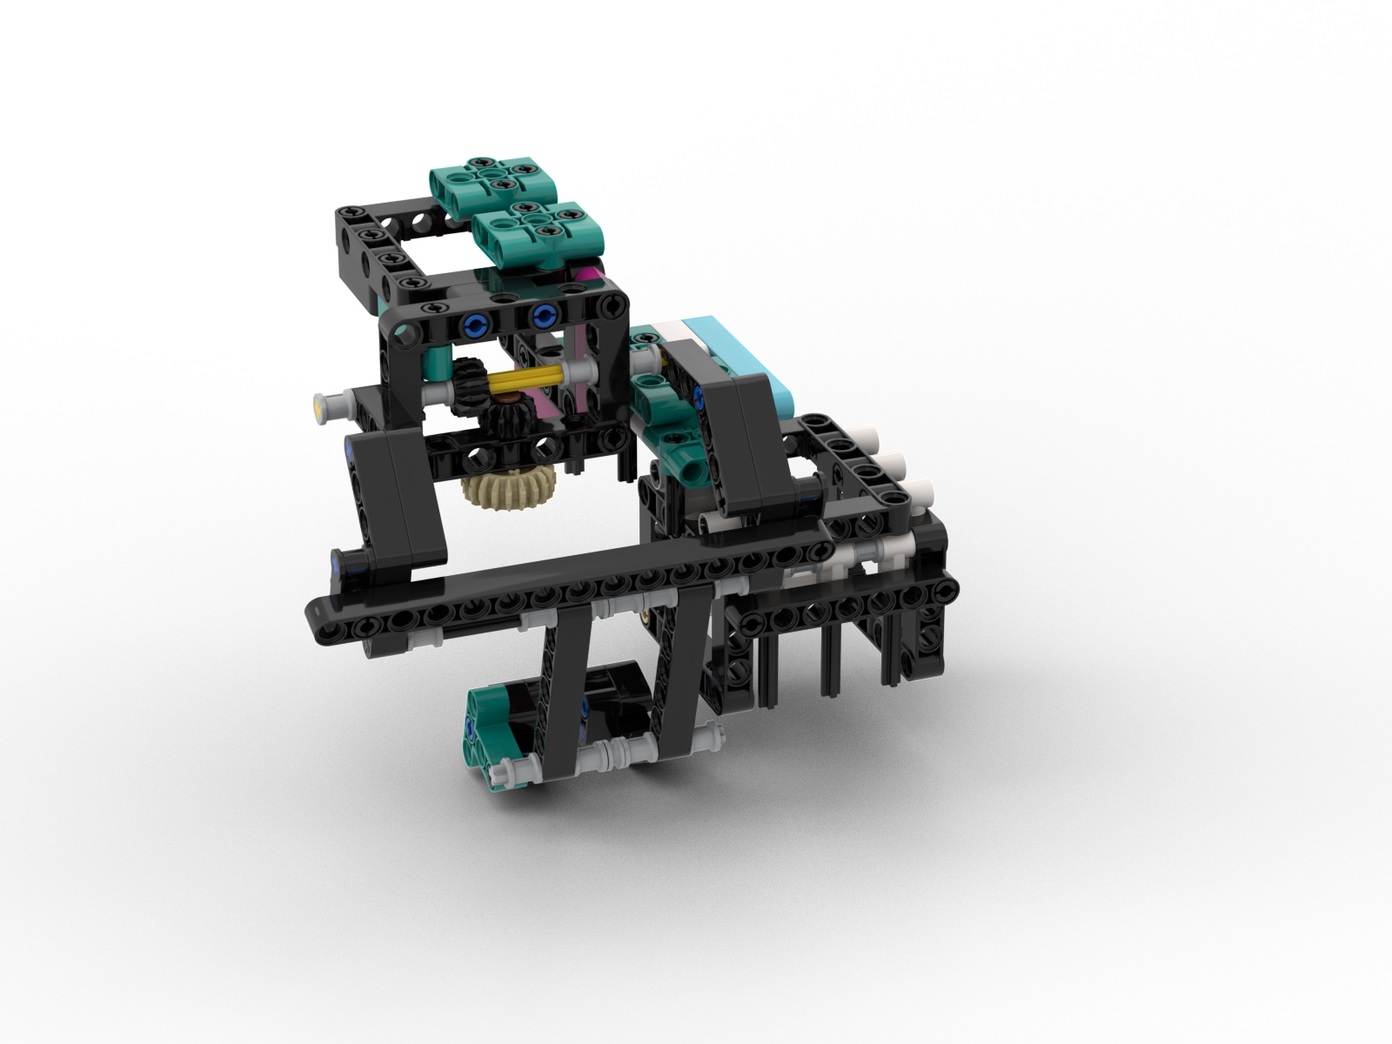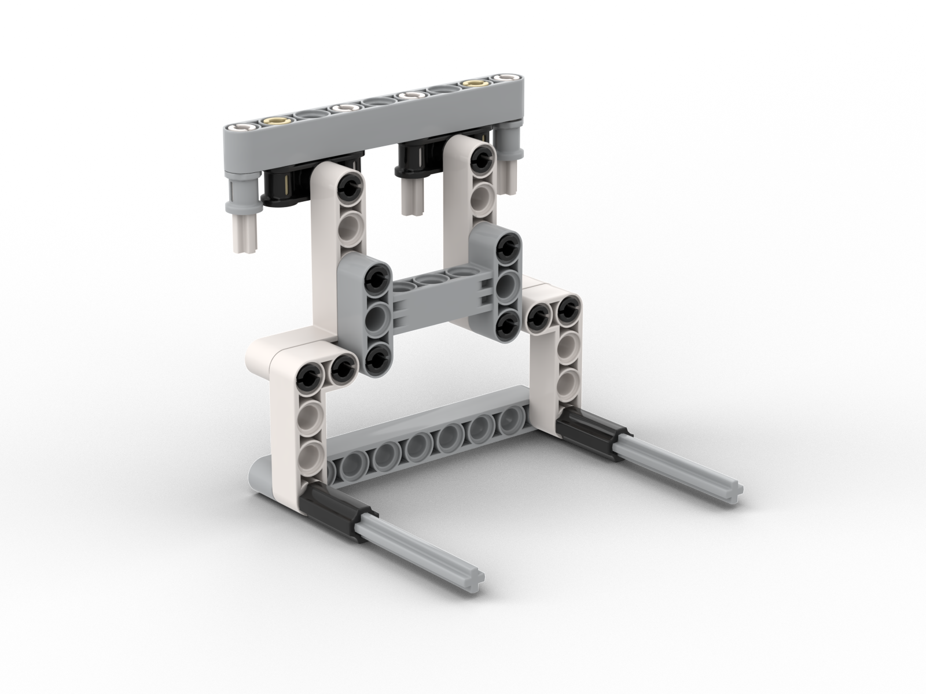

Indítási pozíció

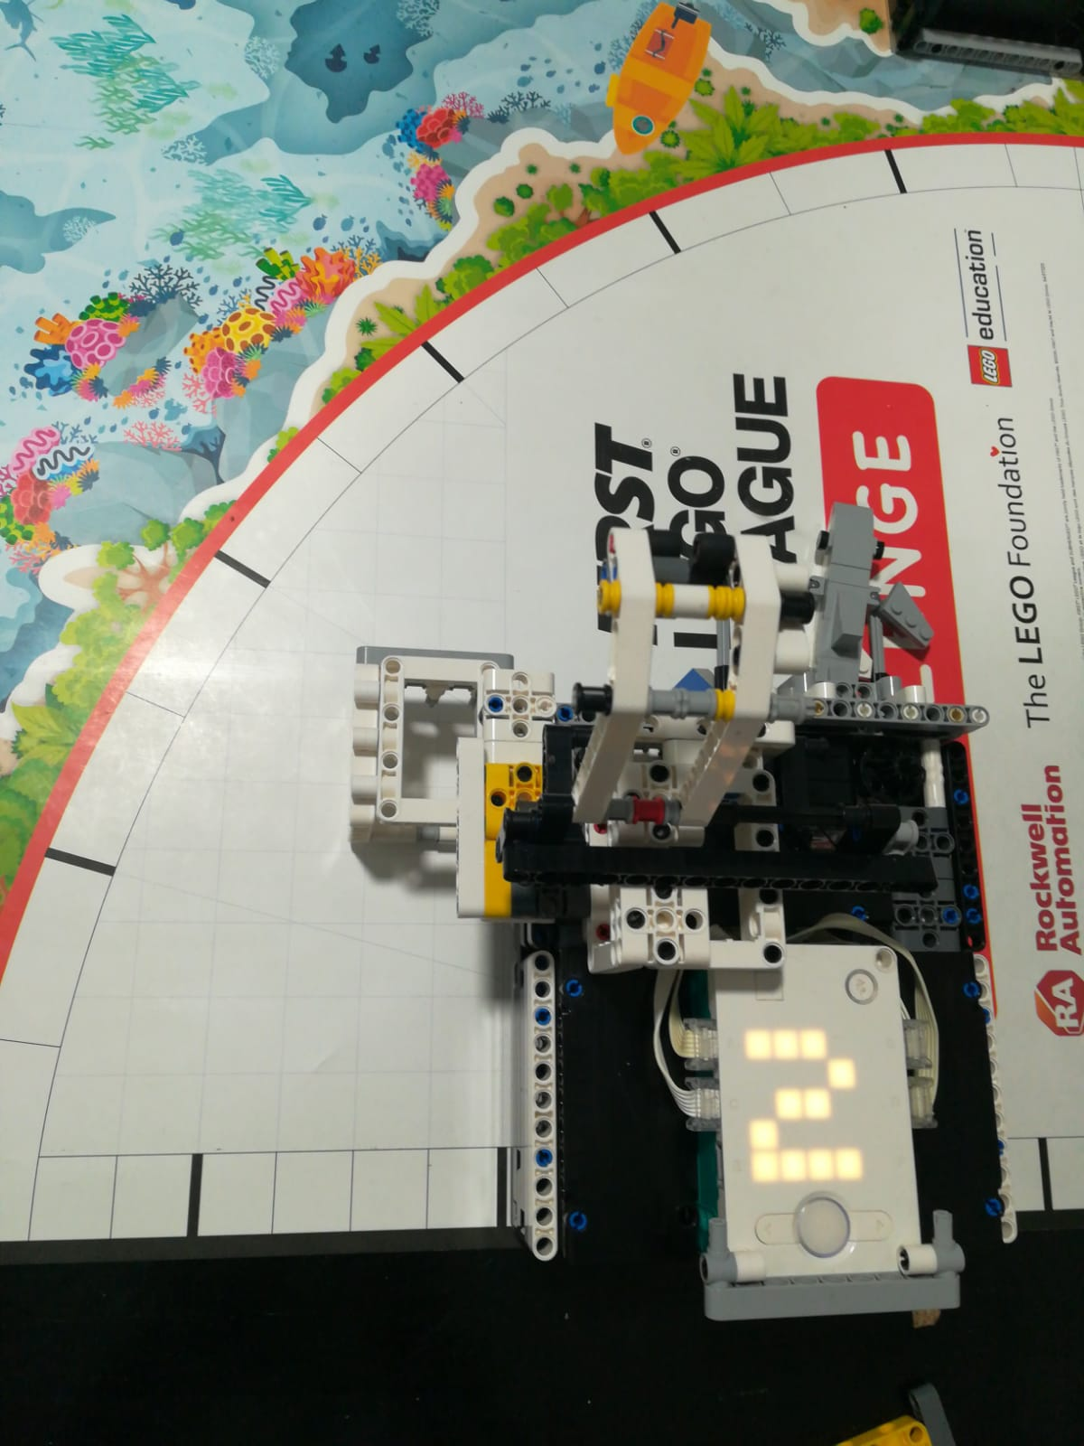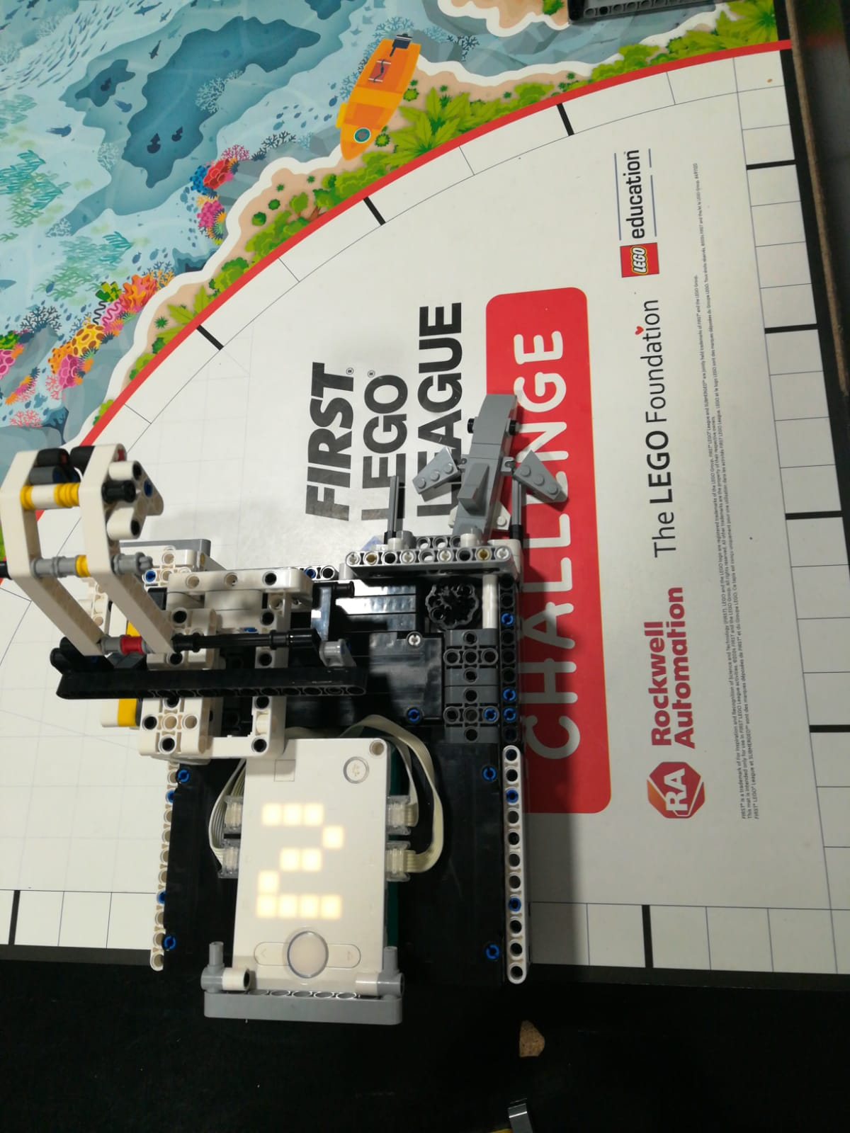

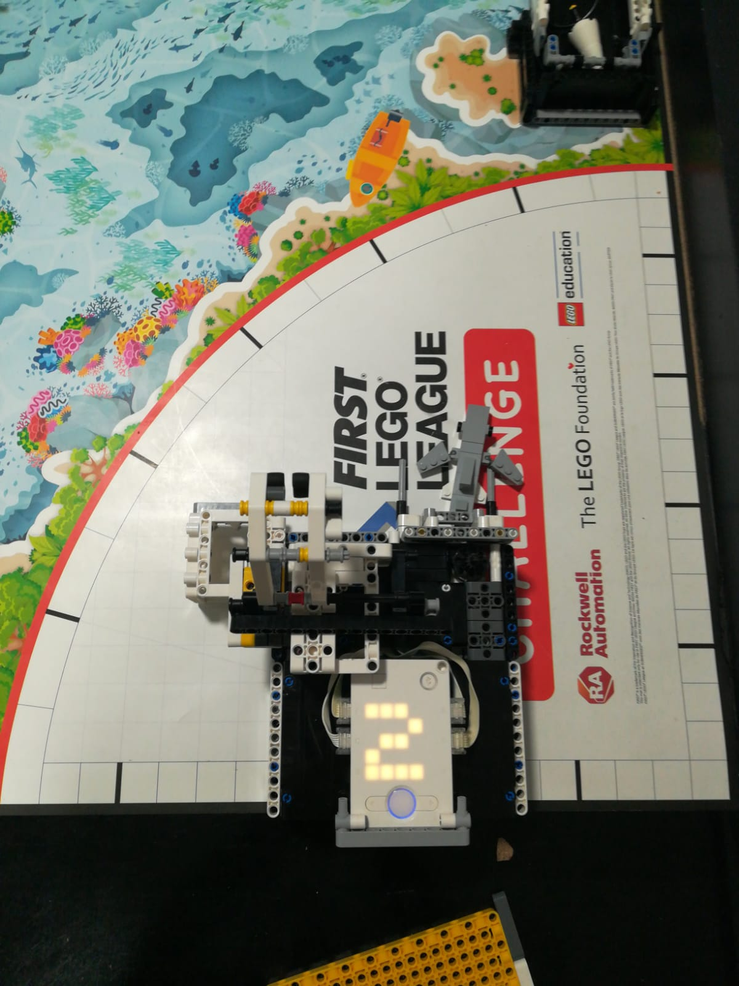

Útvonal

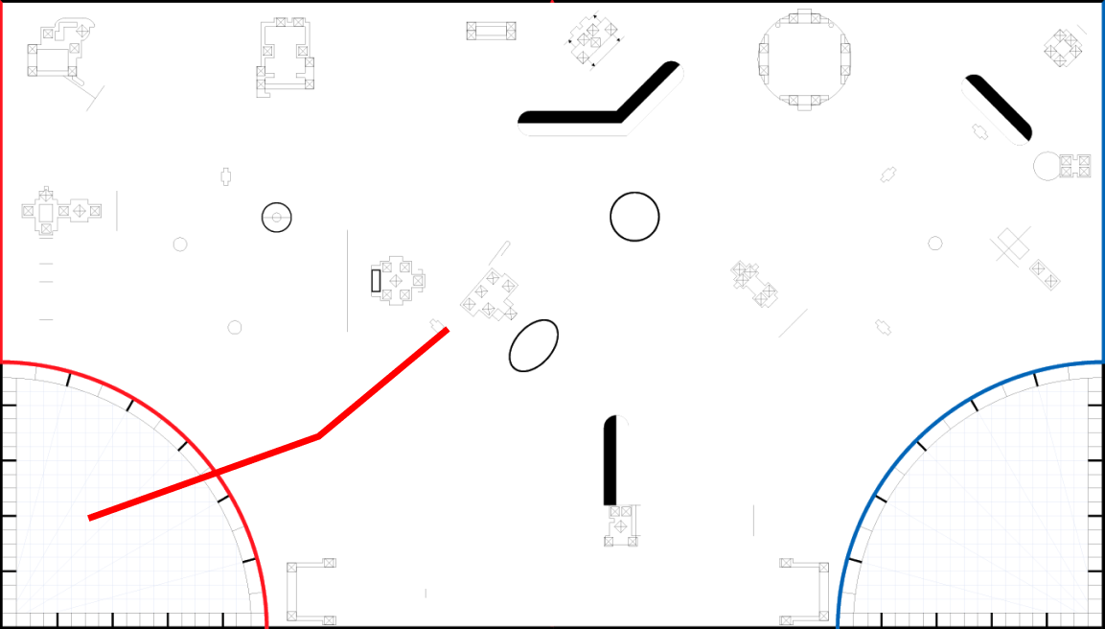

Program

#indul a robot

#elindulunk, cápával felszerelkezve

drive_base.straight(distance=599)

drive_base.turn(angle=-42.5)

drive_base.use_gyro(False)

drive_base.settings(1000, 1000, 500, 120)

drive_base.straight(distance=245)

drive_base.settings(1000, 1000, 500, 500)

#felveszünk egy krillt, és a szigony alját

motor_config.a_motor.run_time(speed=-1000,time=385)

drive_base.straight(distance=-90)

motor_config.a_motor.run_time(speed=-1000, time=800)

#hazahozzuk a

drive_base.settings(1000,500,500,120)

motor_config.a_motor.run_time(speed=1000,time=400)

drive_base.curve(radius=-300, angle=-23)

drive_base.straight(distance=-570)

hub.light.on(Color.BLUE)

wait(50000)

| Futási idő | 9.66 másodperc |
| --- | --- |
| Felszerelési idő | 5.70 másodperc |

1. **Futás**

Kiegészítő

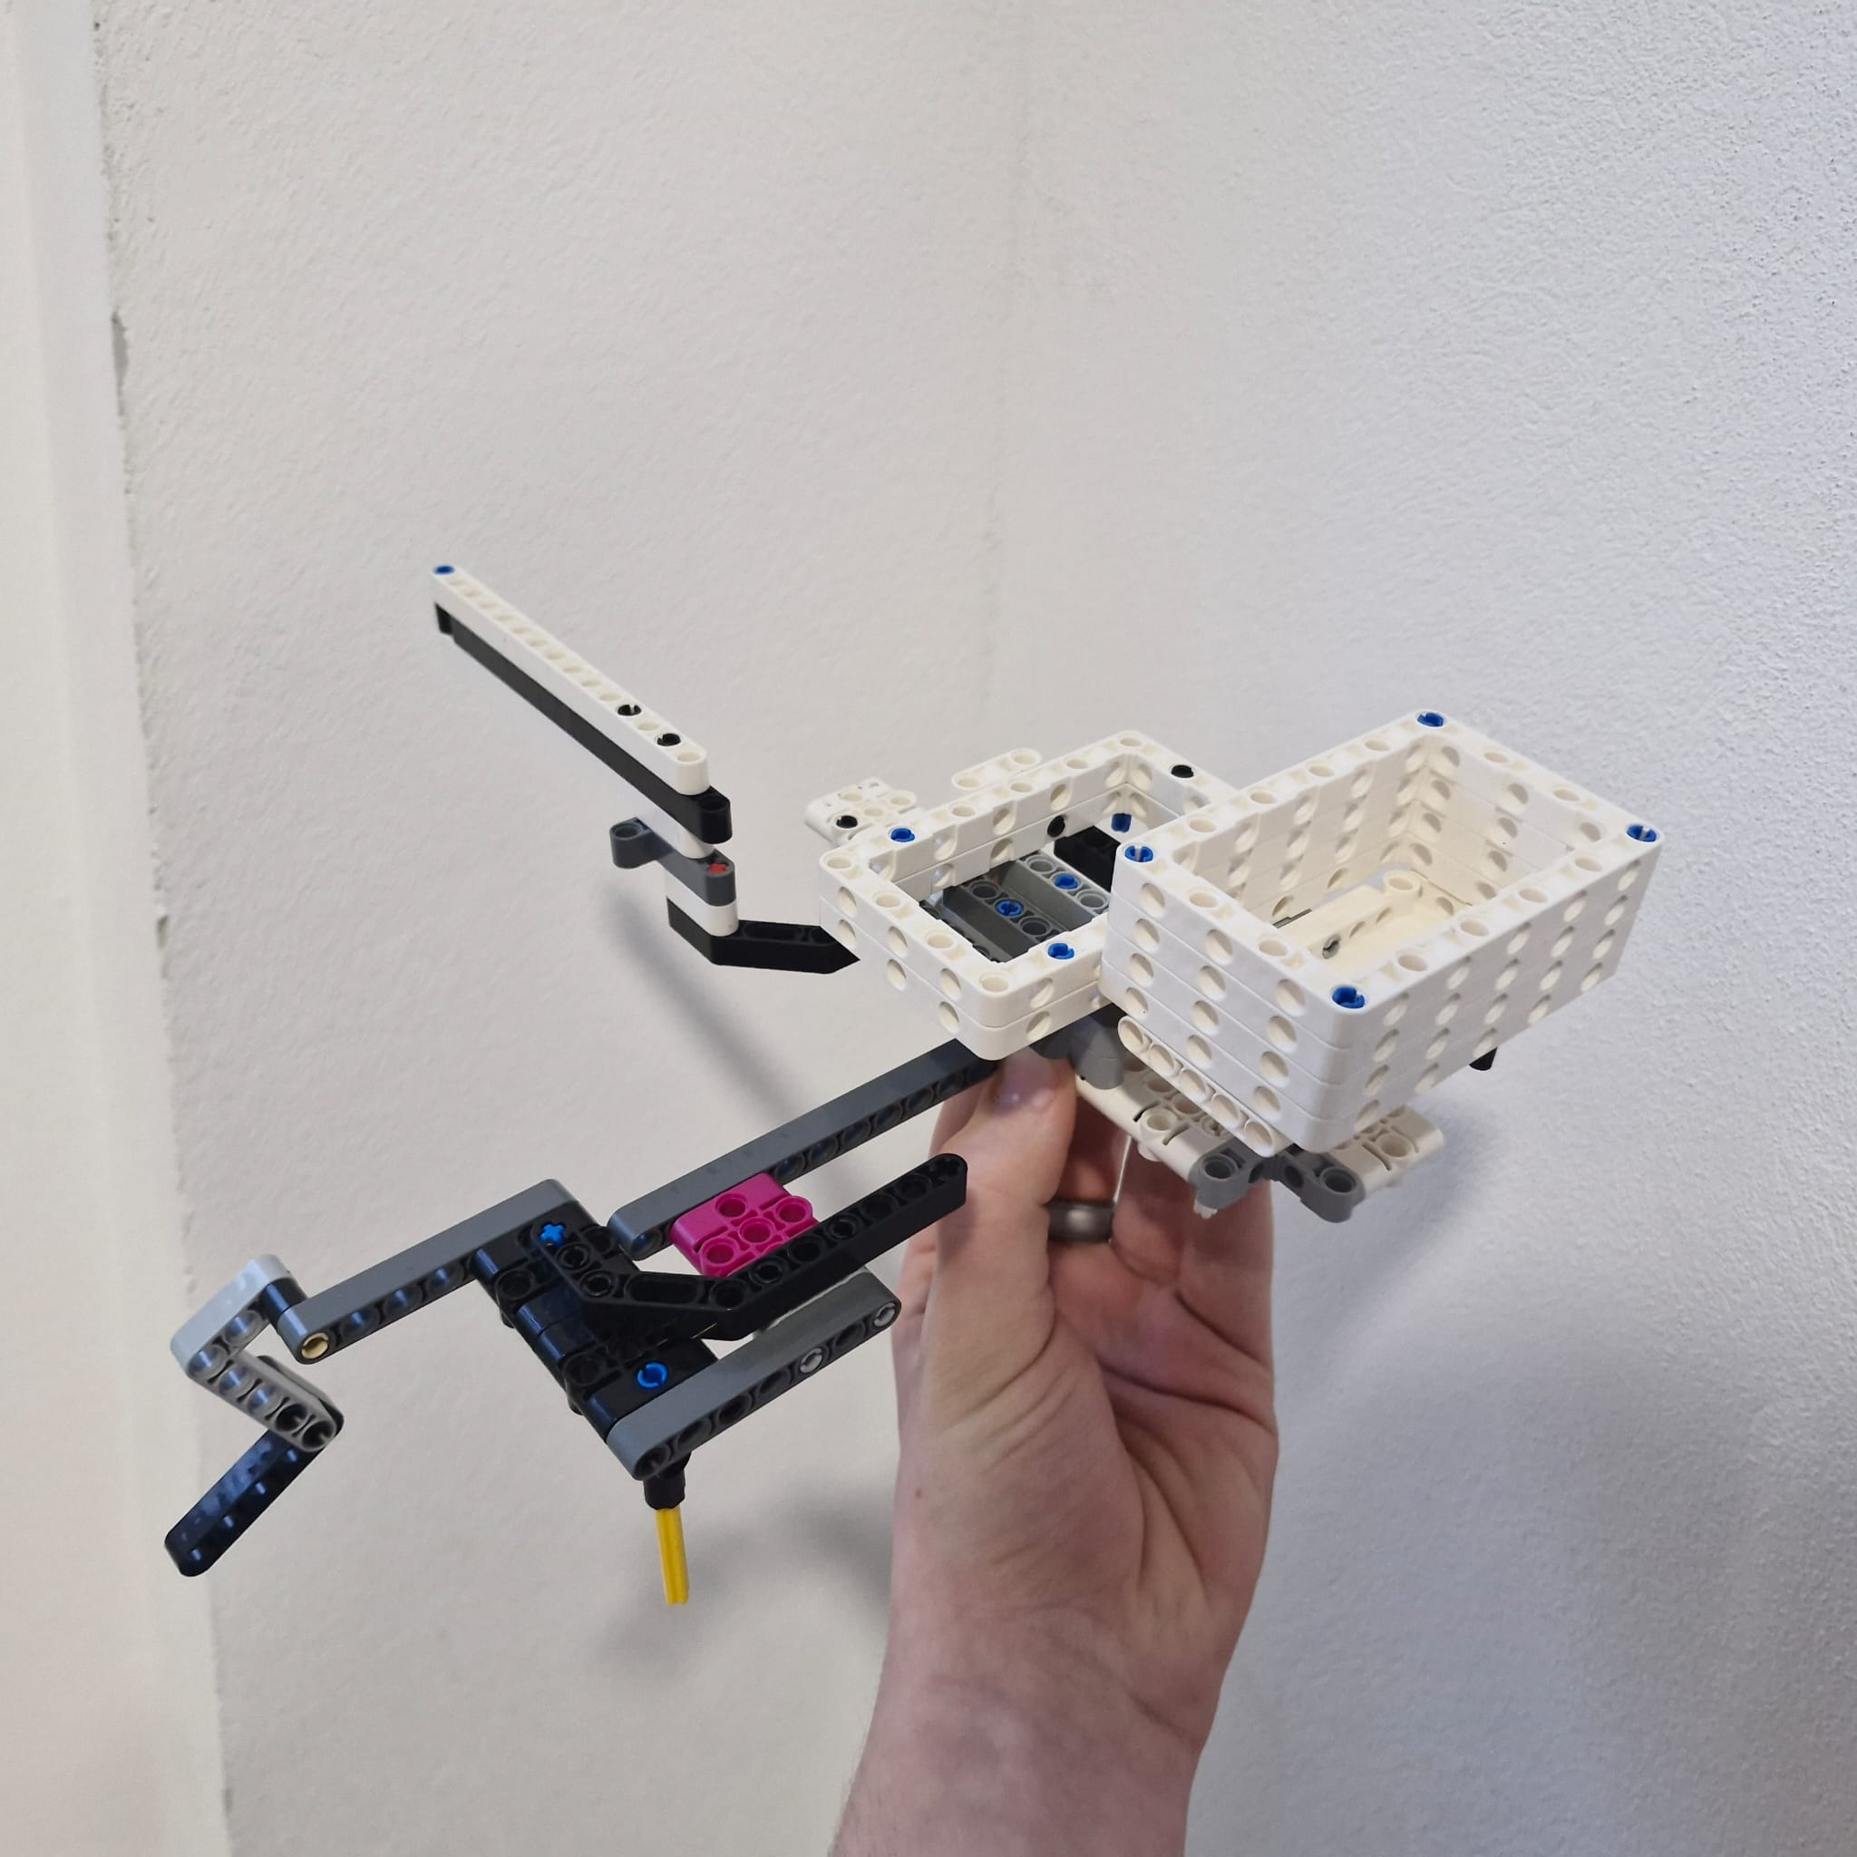

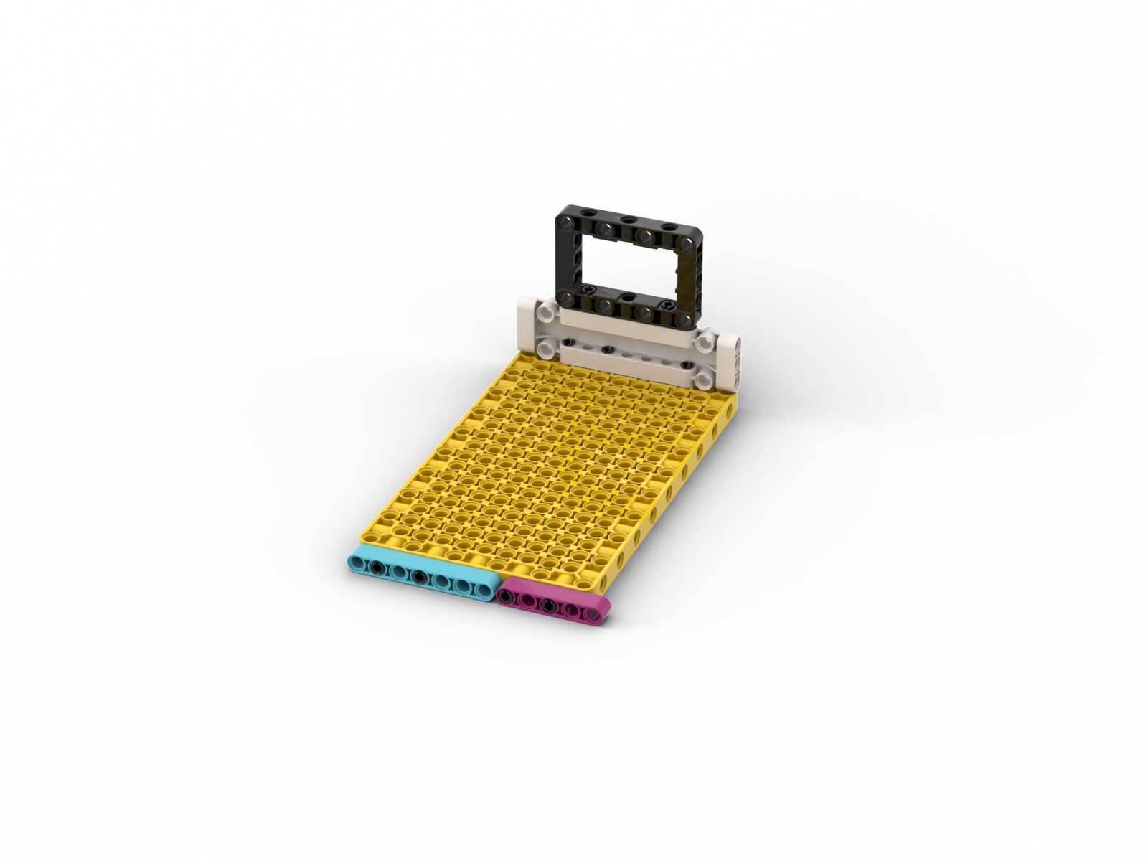

Indítási pozíció

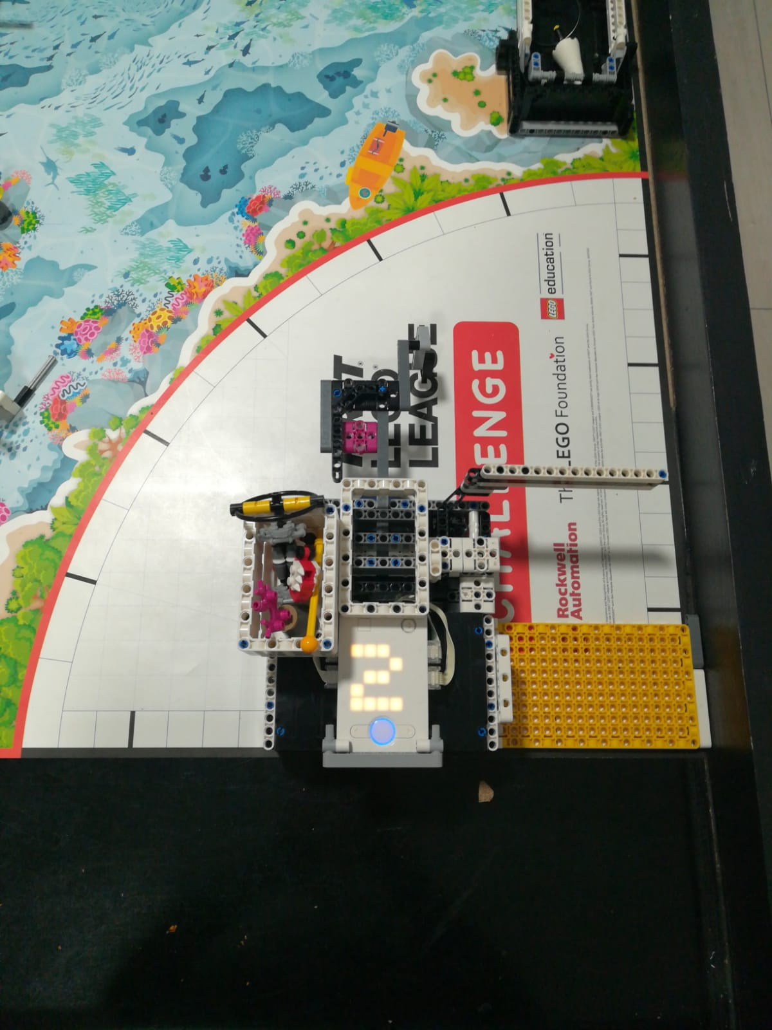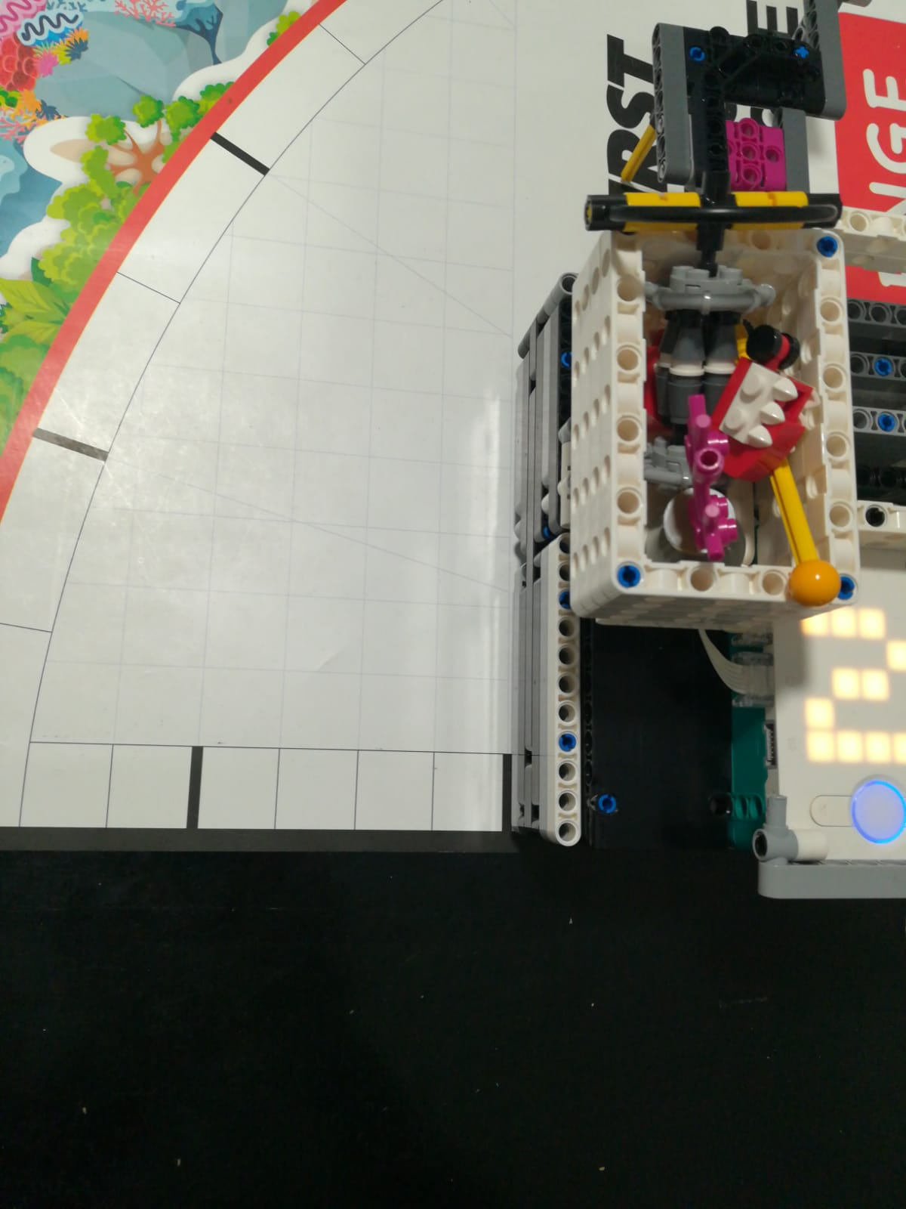

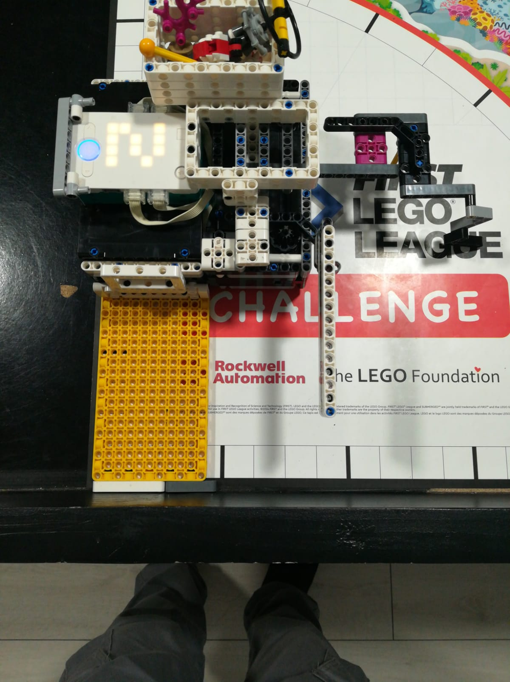

Útvonal

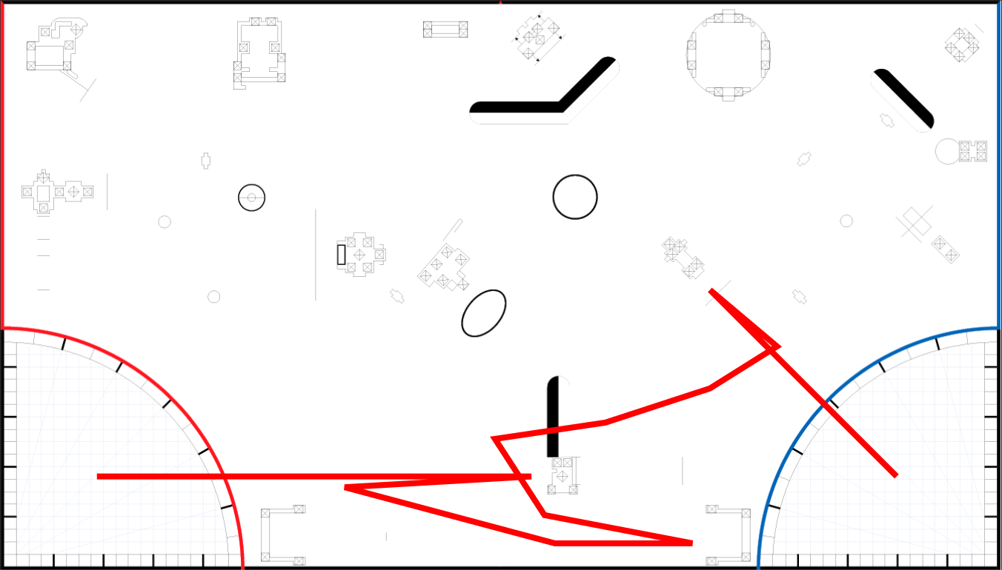

Program

#indul a program

#passziv karral előrenyomjuk a hajót valameddig

drive_base.straight(distance=795)

drive_base.settings(50, 2000, 500, 120)

drive_base.turn(angle=-6)

drive_base.straight(distance=135)

#felhúzzuk a mesterséges élőhelyet

drive_base.straight(distance=-190)

drive_base.settings(1000, 1000, 500, 120)

drive_base.turn(angle=-145)

drive_base.straight(distance=-200)

drive_base.turn(angle=-15)

drive_base.use_gyro(False)

#betoljuk a hajót a helyére

drive_base.straight(distance=-250)

drive_base.straight(distance=280)

#kijövünk a hajó és a mesterséges élőhely közül

drive_base.use_gyro(True)

drive_base.turn(angle=90)

drive_base.straight(distance=90)

drive_base.curve(radius=240, angle=85)

drive_base.straight(distance=420)

drive_base.curve(radius=112, angle=33)

drive_base.settings(500,2000, 500, 120)

#kiengedjük az ismertlen lényt, összegyűjtjük, és hazamegyünk

drive_base.straight(distance=-280)

drive_base.turn(angle=7)

drive_base.settings(500, 2000, 500, 120)

drive_base.straight(430)

hub.light.on(Color.BLACK)

wait(time=50000)

| Futási idő | 24.95 másodperc |
| --- | --- |
| Felszerelési idő | 4.75 másodperc |

1. **Futás**

Kiegészítő

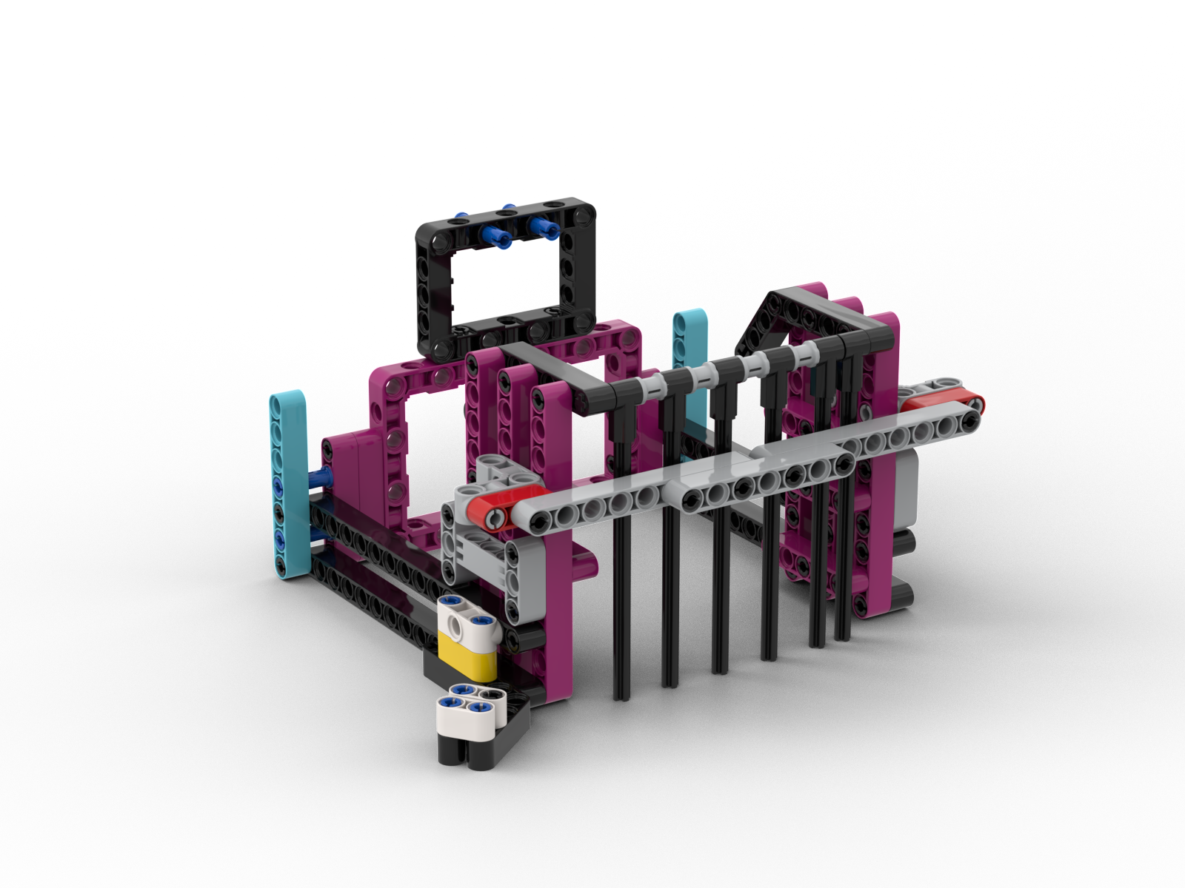

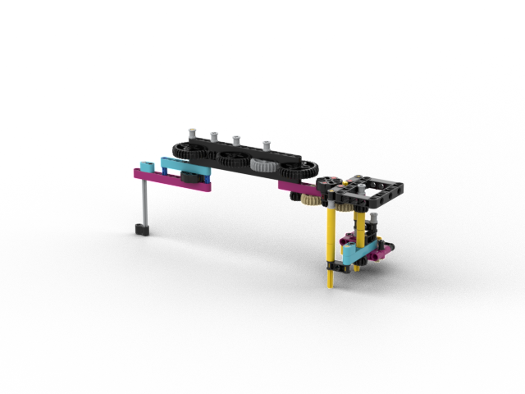

Indítási pozíció

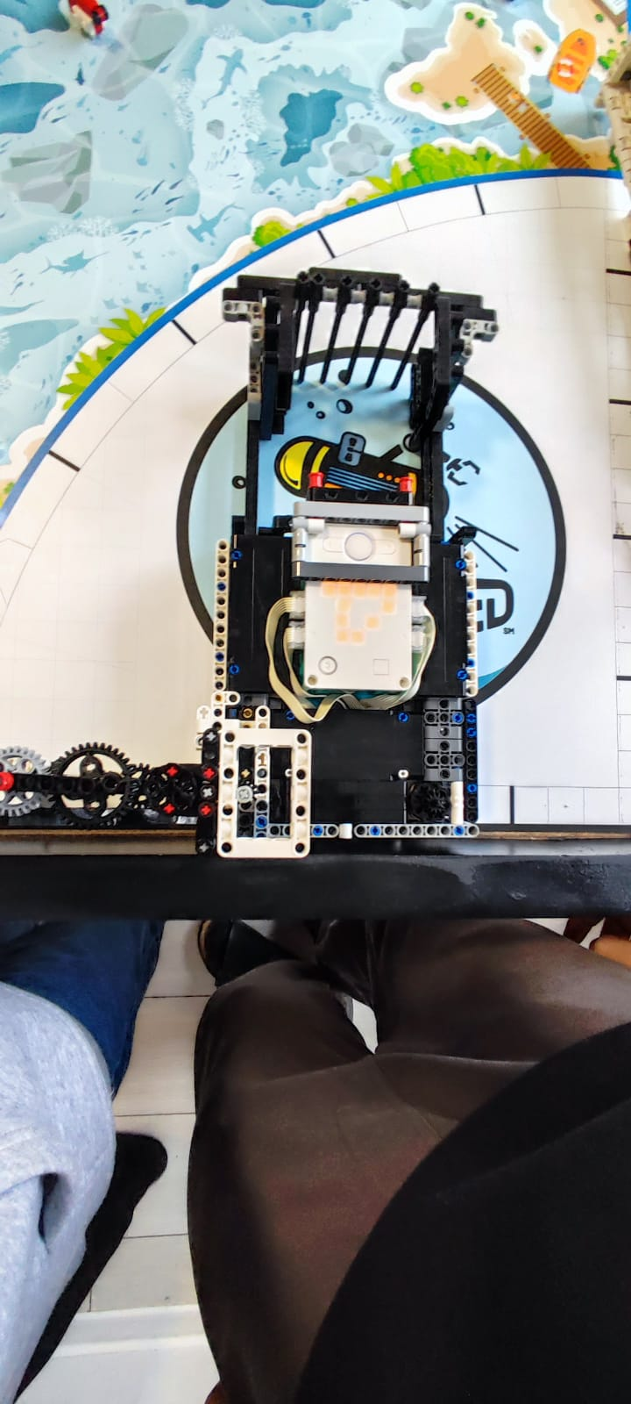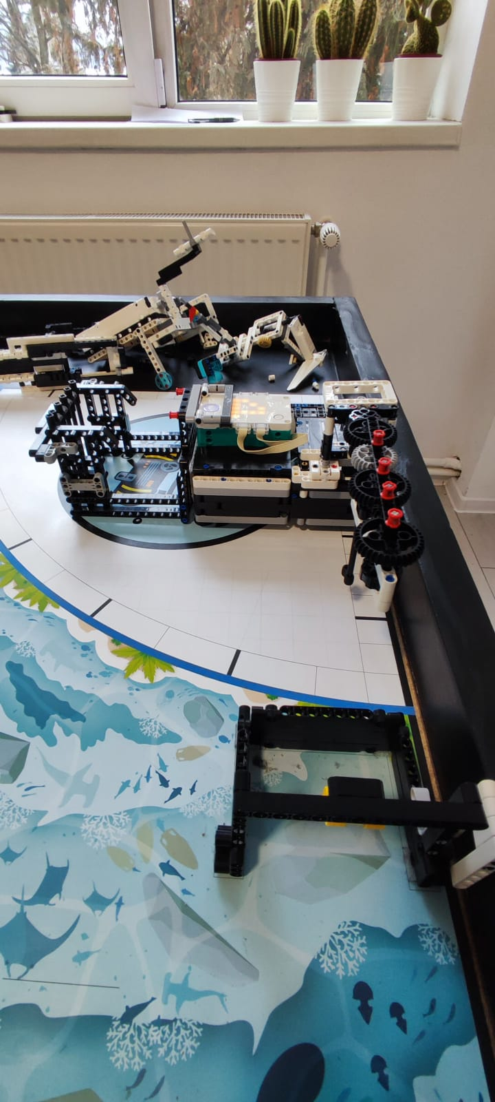

Útvonal

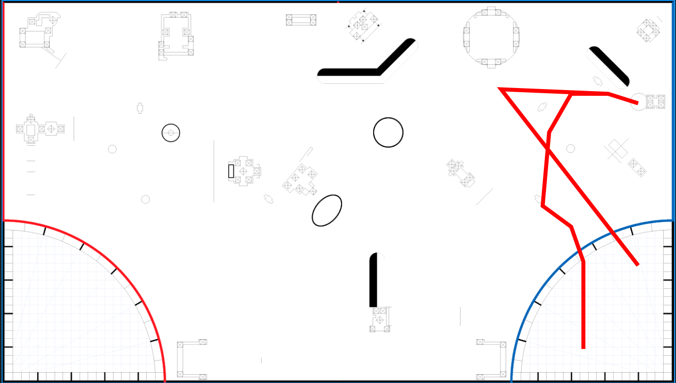

Program

#indul a robot

drive_base.curve(radius=-500, angle=35)

drive_base.turn(angle=38)

#begyűjtünk két krillt

drive_base.curve(radius=-900, angle=25)

drive_base.turn(angle=70)

#ráfordulunk a planktonmintára és összeszedjük

drive_base.curve(radius=-175, angle=-48)

drive_base.straight(distance=80)

drive_base.turn(angle=-12)

drive_base.straight(distance=80)

#a szonárt teljesen körbeforgassuk

motor_config.b_motor.run_time(speed=-700, time=1200)

motor_config.b_motor.run_time(speed=700, time=600)

wait(50)

#hazamanőverezik a robot

drive_base.straight(distance=-40)

drive_base.turn(angle=-94)

drive_base.straight(distance=800)

hub.light.on(Color.BLUE)

wait(50000)

| Futási idő | 15.75 másodperc |
| --- | --- |
| Felszerelési idő | 7.34 másodperc |

1. **Futás**

Kiegészítő

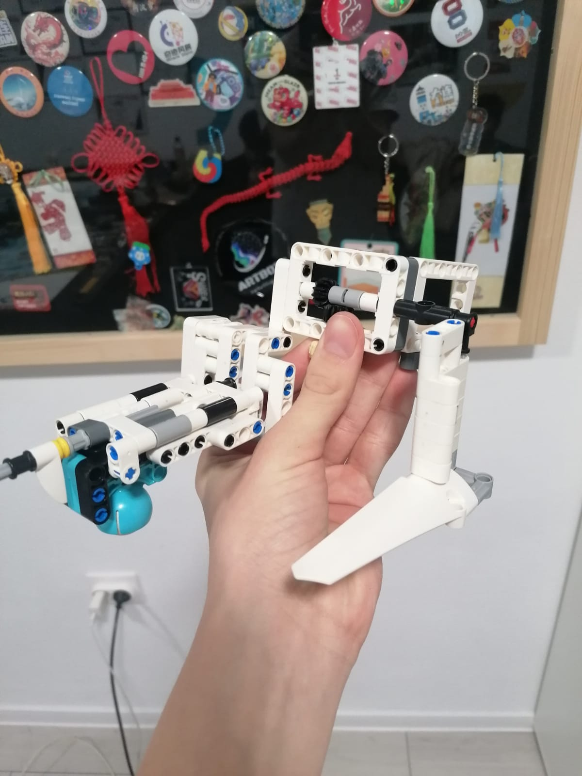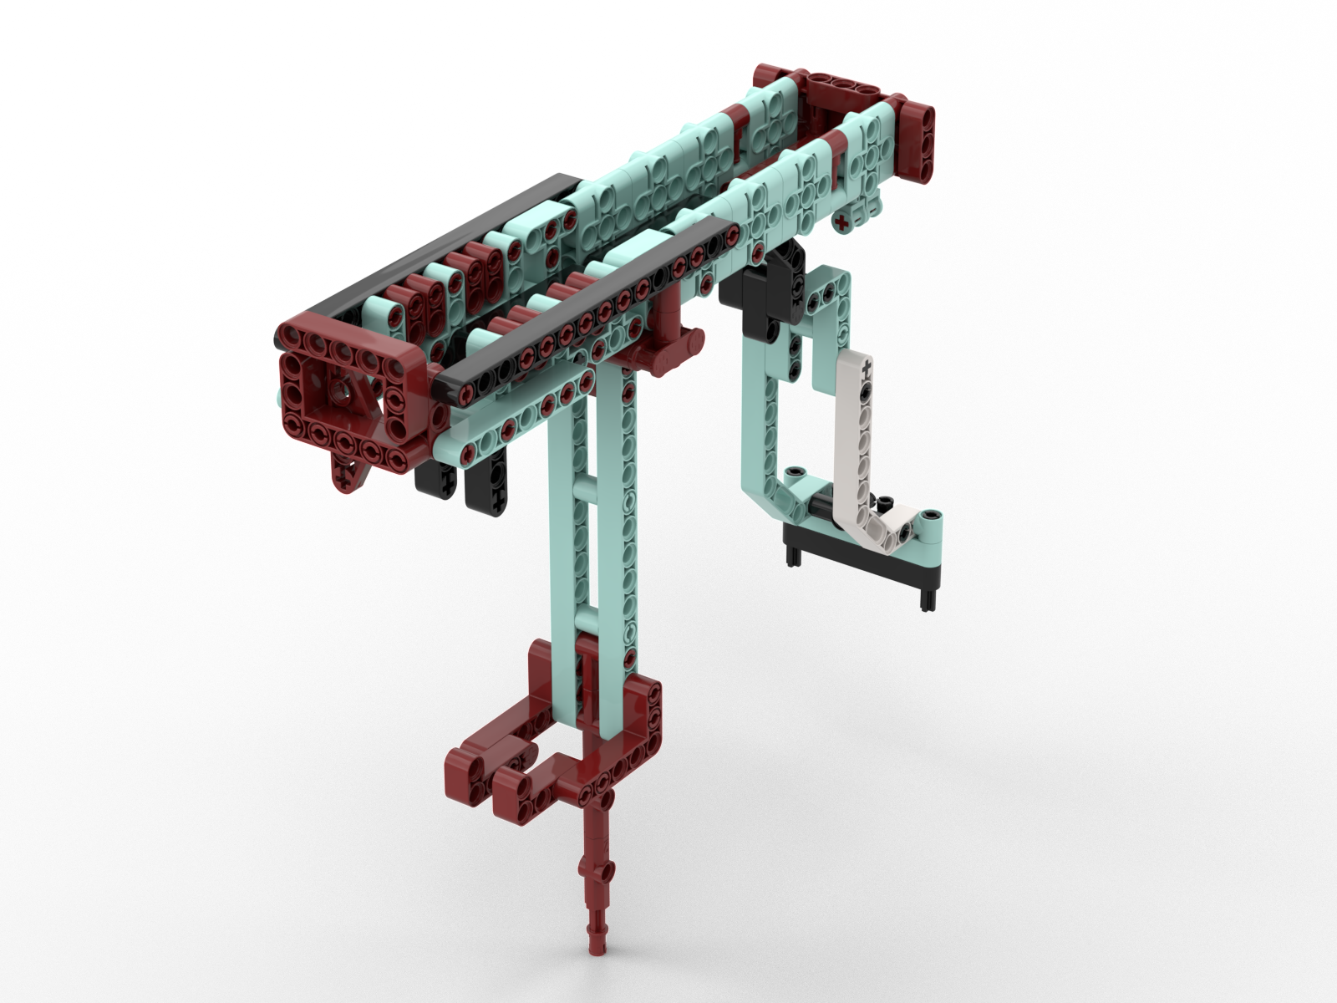

Indítási pozíció

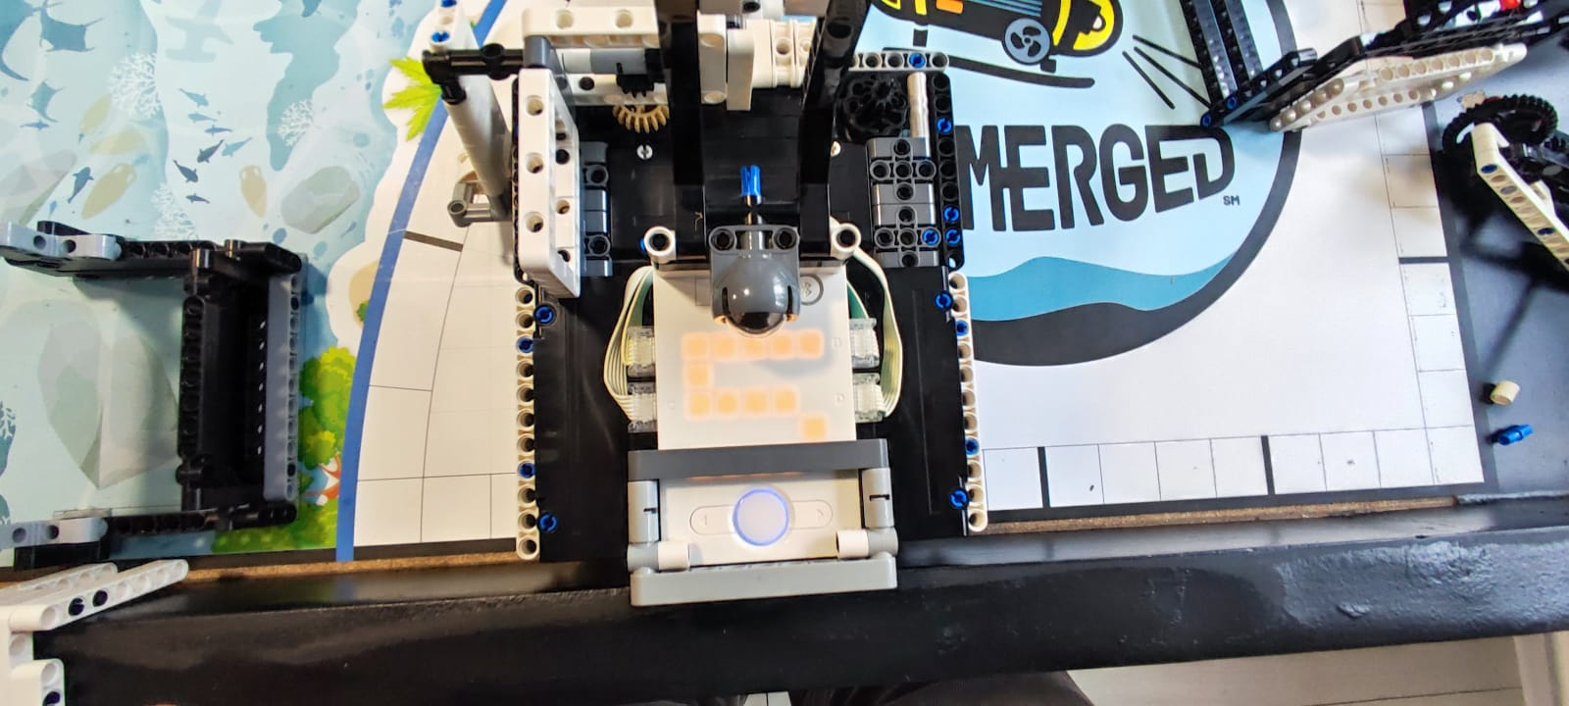

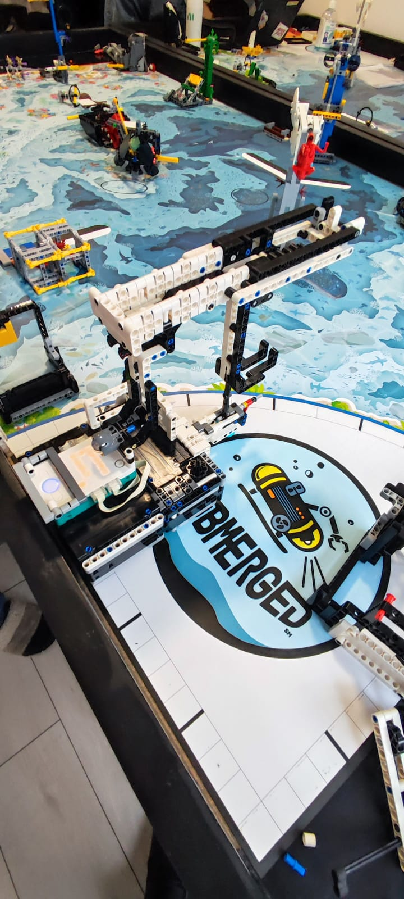

Útvonal

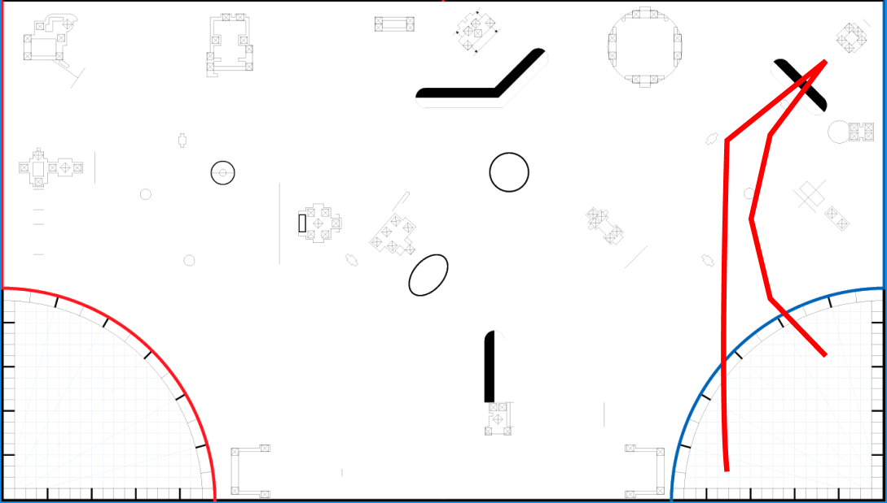

Program

#a balnat megetetjuk krillekkel

#indul a robot

#előrejövünk és ráfordulunk a bálnára

drive_base.straight(distance=760)

#megetetjük a bálnát krillekkel

drive_base.turn (angle=46.0)

drive_base.straight(distance=114)

wait(1200)

#hátratolatunk a bálnából

drive_base.straight(distance=-120.8)

drive_base.curve(radius=-97.2,angle=-83)

drive_base.straight(distance=155)

#felemeljük a ladikot

motor_config.a_motor.run_time(speed=500, time=480)

drive_base.settings(200,500,500,120)

drive_base.straight(distance=140)

motor_config.a_motor.run_time(speed=-500, time=400)

drive_base.settings(1000,1000,500,120)

#visszamgyünk a bázisra

drive_base.straight(distance=-200)

drive_base.turn(angle=30.9)

drive_base.straight(distance=500)

hub.light.on(Color.BLUE)

wait(time=50000)

| Futási idő | 15.03 másodperc |
| --- | --- |
| Felszerelési idő | 7.12 másodperc |

1. **Futás**

Indítási pozíció

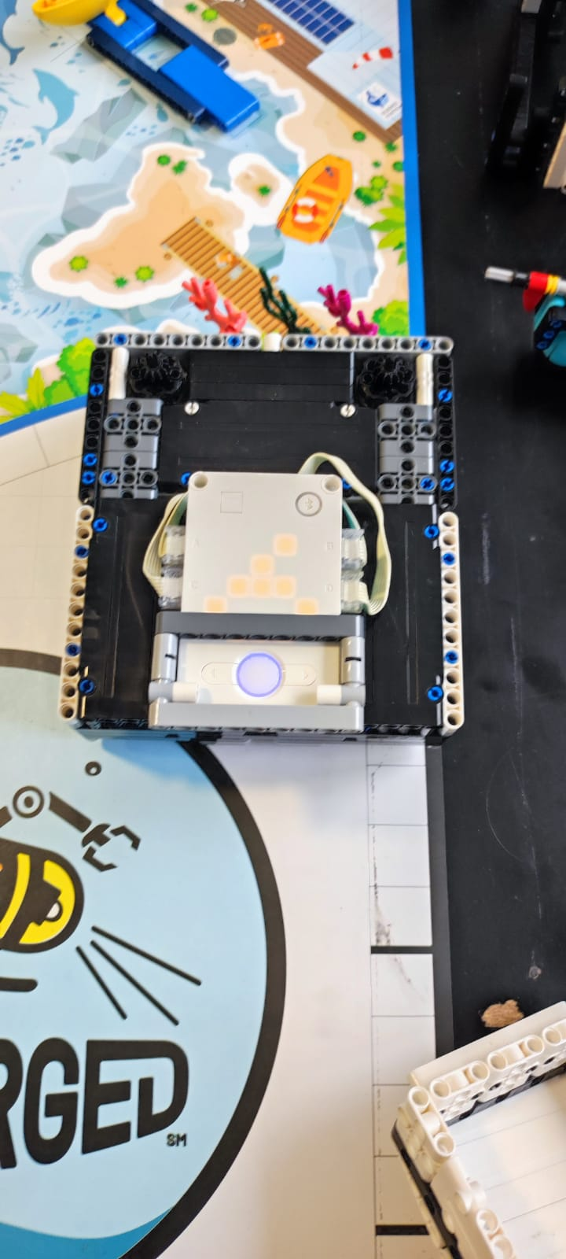

Útvonal

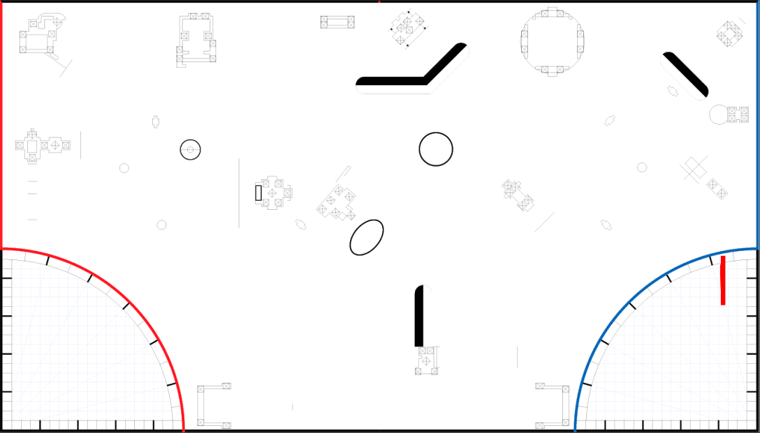

Program

#indul a robot

drive_base.straight(distance=500)

drive_base.turn(angle=-18)

#a hajót megtöltjük két mintával és a szigony felső felével

motor_config.a_motor.run_time(speed=700, time=450)

wait(100)

motor_config.a_motor.run_time(speed=-700, time=450)

#előremegyünk és kicsaloatjuk az ördöghalat a helyéről

drive_base.turn(angle=16.8)

drive_base.straight(distance=-50)

drive_base.turn(angle=46.2)

drive_base.straight(distance=700)

drive_base.straight(distance=-25)

drive_base.turn(angle=115)

#ráfordulunk a tengeralattjáróra

drive_base.straight(distance=260)

drive_base.turn(angle=-110)

drive_base.straight(distance=81)

#átküldjük a tengeralattjárót az ellenfél térfelére

motor_config.b_motor.run_time(speed=1000, time=540)

wait(2500)

motor_config.b_motor.run_time(speed=1000, time=200)

drive_base.straight(distance=-80)

hub.light.on(Color.BLUE)

wait(time=50000)

| Futási idő | 1.92 másodperc |
| --- | --- |
| Felszerelési idő | 2.12 másodperc |

1. **Futás**

Kiegészítő

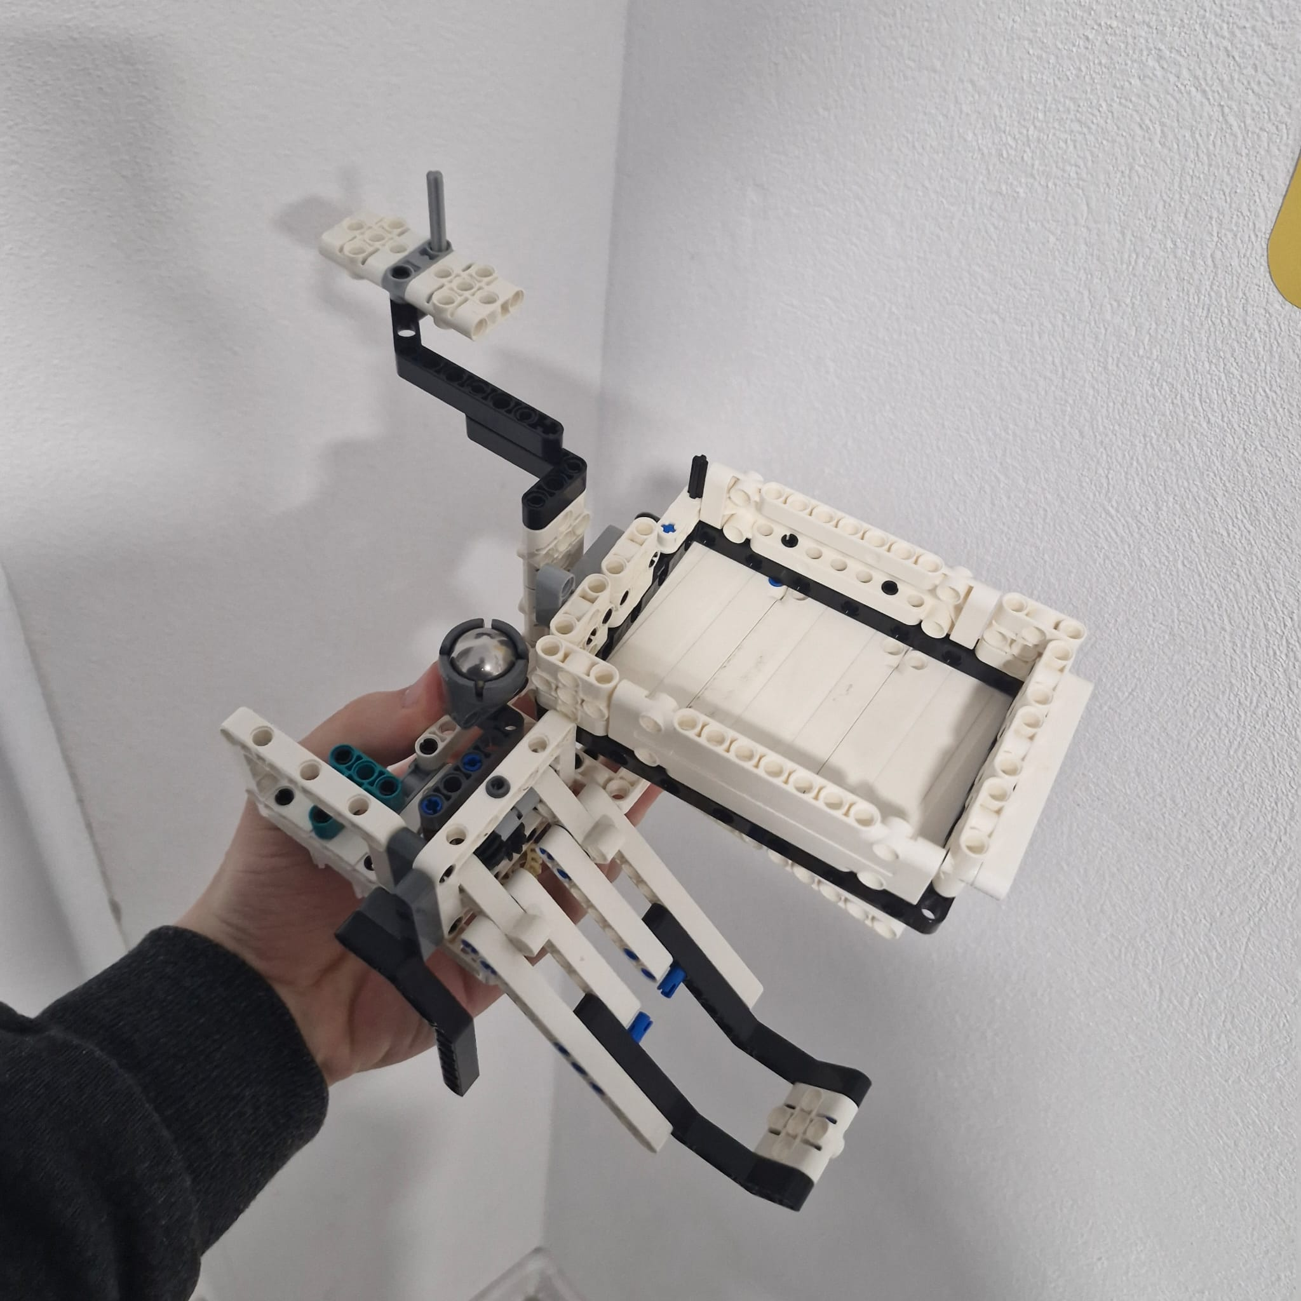

Indítási pozíció

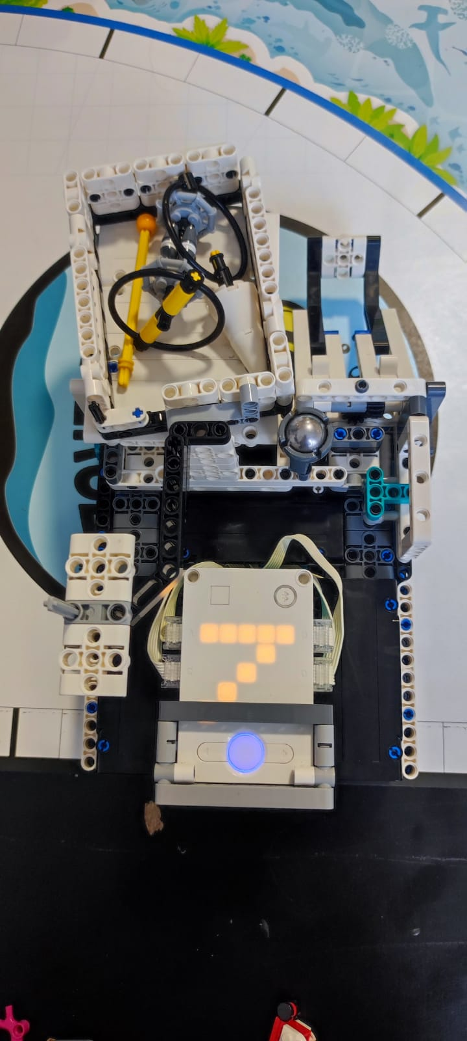

Útvonal

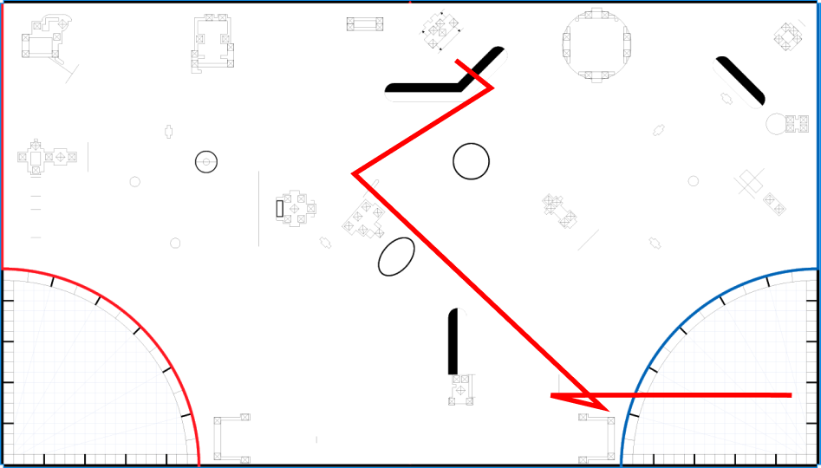

Program

#indul a robot

#kitoljuk a korallokat és hazajövünk

drive_base.straight(distance=50)

drive_base.straight(distance=-50)

hub.light.on(Color.BLUE)

wait(time=50000)

| Futási idő | 17.35 másodperc |
| --- | --- |
| Felszerelési idő | 4.52 másodperc |

**Vészhelyzeti Indítás**

Kiegészítő



Indítási pozíció

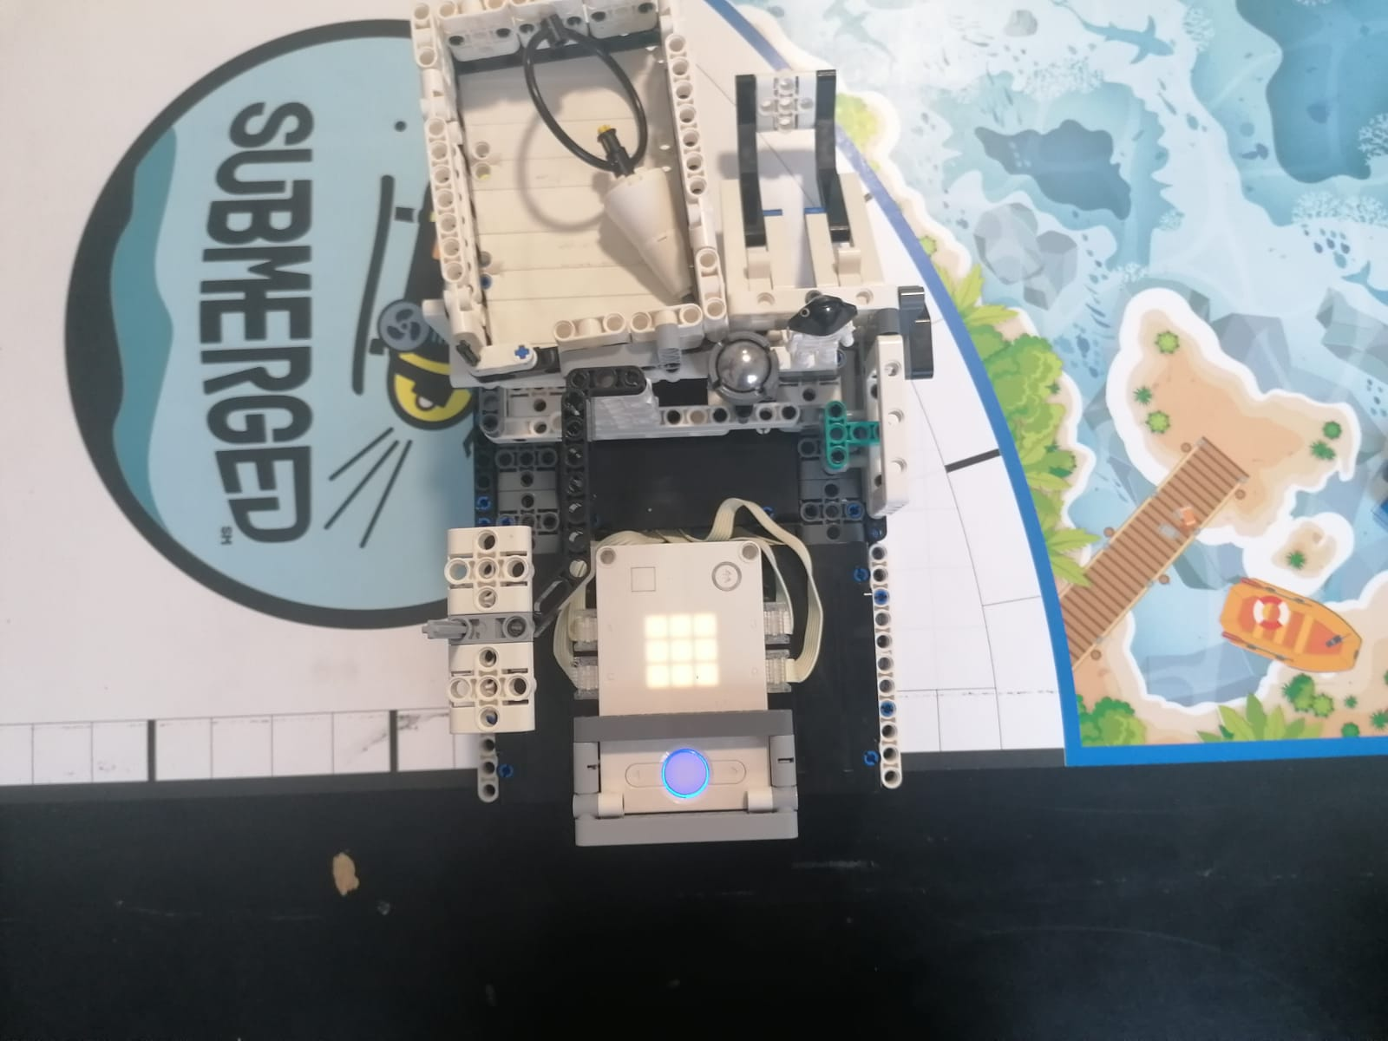

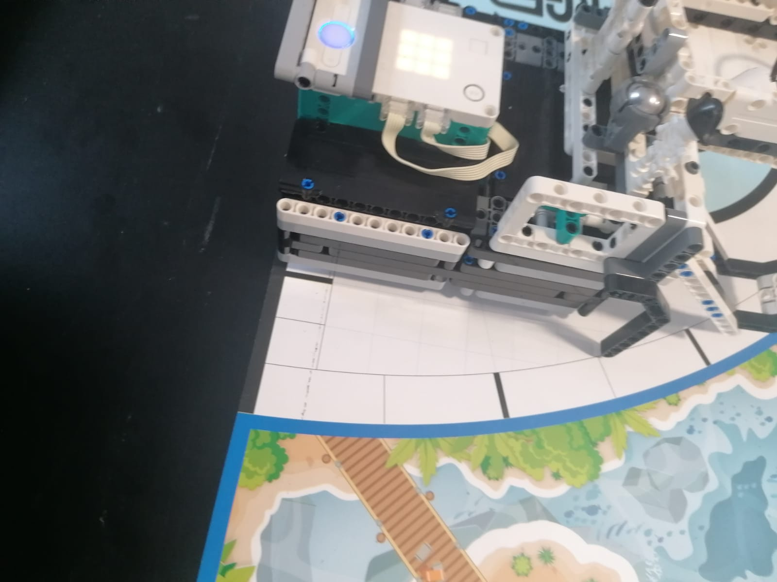

Útvonal

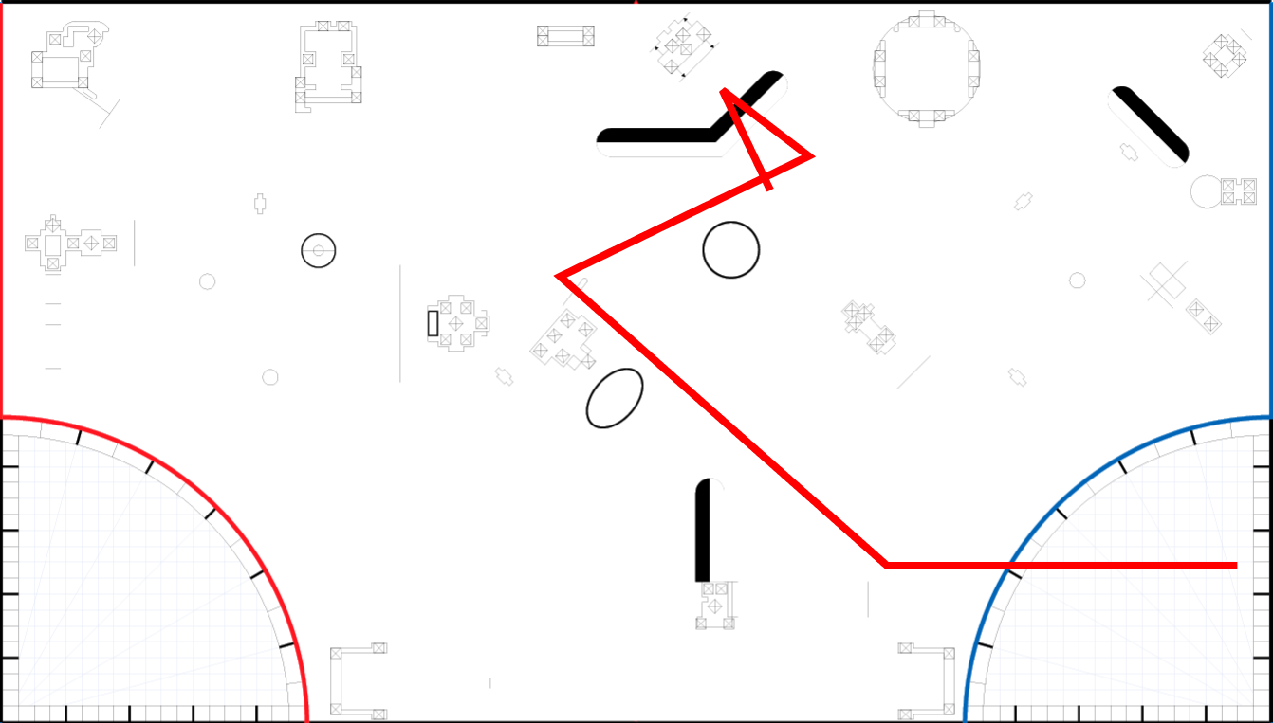

Program

#indul a robot

drive_base.straight(distance=600)

drive_base.turn(angle=45)

#betoljuk az ördöghalat a helyére

drive_base.straight(550)

#ráfordulunk a tengeralattjáróra

drive_base.turn(angle=115)

drive_base.straight(distance=260)

drive_base.turn(angle=-110)

drive_base.straight(distance=45)

#átküldjük a tengeralattjárót az ellenfél térfelére

motor_config.b_motor.run_time(speed=1000, time=540)

wait(2500)

motor_config.b_motor.run_time(speed=1000, time=200)

drive_base.straight(distance=-80)

hub.light.on(Color.BLUE)

wait(time=50000)

| Futási idő | 14.79 másodperc |
| --- | --- |
| Felszerelési idő | 4.52 másodperc |

**Robot**

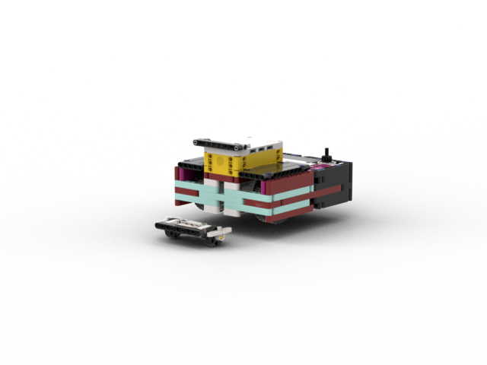

**Menü**

**from pybricks.hubs import InventorHub**

**from pybricks.parameters import Button, Color, Direction, Port, Stop**

**from pybricks.pupdevices import Motor**

**from pybricks.tools import wait**

**from 1_M01_M02_M03_M04_M06_Scuba_diver import run_1_M01_M02_M03_M04_M06_Scuba_diver**

**from 2_M02_M12_M14_Sample_collection import run_2_M02_M12_M14_Sample_collection**

**from 3_M08_M09_M15_Artificial_habitat import run_3_M08_M09_M15_Artificial_habitat**

**from 4_M03_M11_M12_M14_Sonar_discovery import run_4_M03_M11_M12_M14_Sonar_discovery**

**from 5_M12_Feed_the_whale import run_5_M12_Feed_the_whale**

**from 6_M05_M09_M10_M15_Send_over_the_submersible import run_6_M05_M09_M10_M15_Send_over_the_submersible**

**from _7_M03_Coral_reef import run_coralls**

**from 8_csere_M05_M09_M10_M15_Send_over_the_submersible import run_8_M05_M09_M10_M15_Send_over_the_submersible**

**from motor_config import motor_config, MotorConfig**

**def init_motor_conf():**

**motor_config= MotorConfig(**

**left_motor = Motor(Port.C, Direction.COUNTERCLOCKWISE),**

**right_motor = Motor(Port.D),**

**a_motor = Motor(Port.A),**

**b_motor = Motor(Port.B),**

**)**

**# Let's offer these menu options. You can add as many as you like.**

**menu_options = ("1", "2", "3", "4", "5", "6" , "7", "8")**

**menu_index = 0**

**hub = InventorHub()**

**def run_program(selected: int):**

**print("running program: " + str(selected))**

**if selected == 1:**

**run__1_M01_M02_M03_M04_M06_Scuba_diver(motor_config=motor_config)**

**elif selected == 2:**

**run__2_M02_M12_M14_Sample_collection(motor_config=motor_config)**

**elif selected == 3:**

**run__3_M08_M09_M15_Artificial_habitat(motor_config=motor_config)**

**elif selected == 4:**

**run__4_M03_M11_M12_M14_Sonar_discovery(motor_config=motor_config)**

**elif selected == 5:**

**run__5_M12_Feed_the_whale(motor_config=motor_config)**

**elif selected == 6:**

**run_coralls(motor_config=motor_config)**

**elif selected == 7:**

**run__6_M05_M09_M10_M15_Send_over_the_submersible(motor_config=motor_config)**

**elif selected == 8:**

**run__8_M05_M09_M10_M15_Send_over_the_submersible(motor_config=motor_config)**

**while True:**

**# Normally, the center button stops the program. But we want to use the**

**# center button for our menu. So we can disable the stop button.**

**print("Hello to menu")**

**hub.system.set_stop_button(None)**

**while True:**

**hub.display.char(menu_options[menu_index])**

**# Wait for any button.**

**pressed = ()**

**while len(pressed) == 0:**

**pressed = hub.buttons.pressed()**

**wait(10)**

**# Wait for the button to be released.**

**while hub.buttons.pressed():**

**wait(10)**

**# Now check which button was pressed.**

**if Button.CENTER in pressed:**

**# Center button, so the menu is done!**

**break**

**elif Button.LEFT in pressed:**

**# Left button, so decrement menu menu_index.**

**menu_index = (menu_index - 1) % len(menu_options)**

**elif Button.RIGHT in pressed:**

**# Right button, so increment menu menu_index.**

**menu_index = (menu_index + 1) % len(menu_options)**

**# Now we want to use the Center button as the stop button again.**

**hub.system.set_stop_button(Button.CENTER)**

**# Based on the selection, choose a program.**

**selected = int(menu_options[menu_index])**

**try:**

**run_program(selected=selected)**

**pressed = ()**

**except SystemExit as ex:**

**motor_config.left_motor.close()**

**# global right_motor**

**motor_config.right_motor.close()**

**# global a_motor**

**motor_config.a_motor.close()**

**# global b_motor**

**motor_config.b_motor.close()**

**print(hub.imu.ready())**

**while not hub.imu.ready():**

**wait(50)**

**hub.display.text("X")**

**#hub.color.on(Color.BLUE)**

**init_motor_conf()**

**Motor konfigurálás**

from pybricks.pupdevices import Motor

from pybricks.parameters import Port, Direction

class MotorConfig():

def __init__(self, left_motor = Motor(Port.C, Direction.COUNTERCLOCKWISE),

right_motor = Motor(Port.D),

a_motor = Motor(Port.A),

b_motor = Motor(Port.B)):

self.left_motor = left_motor

self.right_motor = right_motor

self.a_motor = a_motor

self.b_motor = b_motor

motor_config = MotorConfig()